Οι Νέες Τεχνολογίες Πληροφορίας (ΝΤΠ) στην Ειδική Αγωγή και Εκπαίδευση
4η ΔΙΔΑΚΤΙΚΗ ΕΝΟΤΗΤΑ
Καλλιτεχνικές παρεμβάσεις της Αισθητικής Αγωγής με ψηφιακή εργαλειοποίηση για την Ειδική Αγωγή

ΣΥΝΕΔΡΙΑ: 4^{Η}
^{ΤΙΤΛΟΣ ΣΥΝΕΔΡΙΑΣ:}
Εργαλεία Αξιολόγησης και Προγράμματα Παρέμβασης
^{στην Ειδική Αγωγή}
ΕΠΙΤΕΛΩ

ΔΙΔΑΣΚΟΥΣΑ
ΜΑΡΙΑ ΑΡΓΥΡΙΟΥ
ΕΔΙΠ, ΤΕΠΑΕΣ. ΠΑΝΕΠΙΣΤΗΜΙΟ ΑΙΓΑΙΟΥ

© 2022
ΠΑΝΕΠΙΣΤΗΜΙΟ ΔΥΤΙΚΗΣ ΑΤΤΙΚΗΣ – ΚΕΝΤΡΟ ΕΠΙΜΟΡΦΩΣΗΣ & ΔΙΑ ΒΙΟΥ ΜΑΘΗΣΗΣ
ΕΡΓΑΣΤΗΡΙΟ ΔΙΔΑΚΤΙΚΗΣ & ΑΞΙΟΛΟΓΗΣΗΣ (ΑΣΠΑΙΤΕ)

Περιεχόμενα
Περιεχόμενα 1
Εισαγωγή 2
ΕΠΙΤΕΛΩ 3
Εγκατάσταση 4
Γνωριμία με το περιβάλλον της εφαρμογής 5
Δραστηριότητα «Τα πουλιά» 9
Δραστηριότητα «Τα κανόνια» 11
Δραστηριότητα «Τα μπαλόνια Ι» 13
Δραστηριότητα «Τα μπαλόνια ΙΙ» 15
Δραστηριότητα «Κύκλοι Ι» 17
Δραστηριότητα «Κύκλοι ΙΙ» 19
Δραστηριότητα: «Ποιο ζώο ήταν αυτό;» 21
Δραστηριότητα: «Παραφωνία» 23
Δραστηριότητα: «Αριθμός» 25
Δραστηριότητα: «Στόχος» 27
Σύνοψη/Ανακεφαλαίωση Αντικειμένου Συνεδρίας 29
Βιβλιογραφία 29

Εισαγωγή
Το «ΕΠΙΤΕΛΩ» είναι ένα ψηφιακό εκπαιδευτικό υλικό για την εκπαίδευση της προσοχής και των επιτελικών λειτουργιών (ΕΛ) παιδιών με προβλήματα προσοχής και συγκέντρωσης. Οι ασκήσεις του εργαλείου είναι κατάλληλες για παιδιά κυρίως των δύο πρώτων τάξεων του δημοτικού και έχουν ελκυστικά γραφικά ώστε να διατηρεί αμείωτο το ενδιαφέρον του πληθυσμού-στόχου. Η εξάσκηση με το εργαλείο «ΕΠΙΤΕΛΩ» προσφέρεται για εξατομικευμένο πρόγραμμα παρέμβασης, ώστε ο βαθμός δυσκολίας των ασκήσεων να είναι κλιμακούμενος σε συνάρτηση με τον ρυθμό προόδου του μαθητή και οι δοκιμασίες να εξασκούν διαφορετικές πτυχές των ΕΛ, όπως είναι η Μνήμη Εργασίας, η Γνωστική Ευελιξία και η Ανασταλτική Λειτουργία. Το «ΕΠΙΤΕΛΩ» διατίθεται δωρεάν για εκπαιδευτική χρήση στον ιστότοπο του ΙΕΠ.
Σκοπός:
Σκοπός της συνεδρίας είναι η γνωριμία με το ψηφιακό εργαλείο «ΕΠΙΤΕΛΩ» από την εγκατάσταση έως και την χρήση του, με ενδεικτικά παραδείγματα από την εφαρμογή των δραστηριοτήτων που το αποτελούν.
Προσδοκώμενα μαθησιακά αποτελέσματα:
Με τη μελέτη του υλικού οι επιμορφούμενοι/ες θα είναι σε θέση να:
- Γνωρίσουν τις δυνατότητες και την ποικιλία των ασκήσεων του «ΕΠΙΤΕΛΩ»
- Χρησιμοποιούν τις ασκήσεις με κλιμακούμενη δυσκολία
- Προσαρμόζουν εξατομικευμένο πρόγραμμα παρέμβασης ανάλογα με το προφίλ του μαθητή
- Διαμορφώνουν τις παραμέτρους του εργαλείου ανάλογα με την πρόοδο που επιτυγχάνει ο μαθητής

Έννοιες κλειδιά: ΕΠΙΤΕΛΩ, ΔΕΠΥ, επιτελικές λειτουργίες, προσοχή, συγκέντρωση, ψηφιακό εργαλείο

ΕΠΙΤΕΛΩ
Το ΕΠΙΤΕΛΩ κατασκευάστηκε έχοντας πρωταρχικό στόχο την ενίσχυση διαφόρων παραμέτρων της συμπεριφοράς των παιδιών στην καθημερινότητά τους που έχουν τη βάση τους σε συγκεκριμένες λειτουργίες. Οι λειτουργίες αυτές ονομάζονται επιτελικές ή εκτελεστικές (ΕΛ) λόγω του κεντρικού τους ρόλου στο συντονισμό και την οργάνωση των γνωστικών έργων. Οι ΕΛ στα παιδιά με προβλήματα προσοχής και συγκέντρωσης είναι συχνά ελλειμματικές. Το εκπαιδευτικό υλικό που έχει δημιουργηθεί με το ΕΠΙΤΕΛΩ στοχεύει στη βελτίωση των ΕΛ και της μαθησιακής ετοιμότητας των μαθητών της Α΄ και Β΄ Δημοτικού.
Συγκεκριμένα βοηθάει την ικανότητά τους να διατηρούν την προσοχή τους σε ένα ερέθισμα ή δραστηριότητα, αντιστεκόμενα σε παρεισφρέοντα ερεθίσματα, να εστιάζουν στα ερεθίσματα που είναι σχετικά με τη δραστηριότητα και να ελέγχουν την παρορμητικότητά τους. Για το σκοπό αυτό το ψηφιακό περιβάλλον είναι πολυαισθητηριακό, για να παρακινεί το ενδιαφέρον και τη συμμετοχή του μαθητή. Επίσης, το υλικό δίνει στον εκπαιδευτικό την ευελιξία να προσαρμόζει τη δυσκολία των ασκήσεων και να τις εξατομικεύει ανάλογα με τις ικανότητες και το κίνητρο του παιδιού. Η βελτίωση των επιτελικών λειτουργιών έχει ευεργετικές επιπτώσεις εκτός από τη μελλοντική ακαδημαϊκή πορεία των παιδιών που φαίνεται ειδικότερα στην ανάγνωση και τα μαθηματικά και σε διάφορες πτυχές της κοινωνικής και συναισθηματικής καθημερινότητάς τους που έχουν σχέση με την προσαρμογή τους σε νέες καταστάσεις, τον έλεγχο των συναισθημάτων τους και τη συνεργασία τους με άλλα παιδιά.
Ορισμός 1
Οι Επιτελικές ή Εκτελεστικές Λειτουργίες αφορούν ανώτερες γνωστικές λειτουργίες (όπως επίλυση προβλήματος, σχεδιασμό, γνωστική ευελιξία, αναστολή αντίδρασης και εργαζόμενη μνήμη) και διαδραματίζουν σημαντικό ρόλο σε θεμελιώδεις γνωστικές διαδικασίες, οι οποίες είναι υπεύθυνες για την απροσδόκητη συμπεριφορά, ιδίως σε νέες και μη αμιγείς καταστάσεις (Stein, Auerswald, Ebersbach, 2017).
ΠΡΟΤΑΣΗ ΠΕΡΑΙΤΕΡΩ ΜΕΛΕΤΗΣ ΜΕ ΠΑΡΑΛΛΗΛΑ ΚΕΙΜΕΝΑ
Αν επιθυμείτε να μελετήσετε περαιτέρω την έρευνα σχετικά με τις Επιτελικές Λειτουργίες (Executive Function) και τον καθοριστικό τους ρόλο στη Διαταραχή Ελλειμματικής Προσοχής με ή χωρίς Υπερκινητικότητα (ΔΕΠΥ) μπορείτε να ανατρέξετε στα κείμενα: «The development of executive function and language skills in the early school years» (Gooch et al., 2016) και «Behavioral Inhibition, Sustained Attention, and Executive Functions" Constructing a Unifying Theory of ADHD» (Barkley, 1997), «Training of Working Memory in Children With ADHD» (Klingberg et al., 2002)
(

Εγκατάσταση
To ψηφιακό εκπαιδευτικό υλικό για μαθητές με προβλήματα προσοχής και συγκέντρωσης «ΕΠΙΤΕΛΩ» βρίσκεται στο αποθετήριο «Προσβάσιμο Υλικό (Σχεδι@ζω για όλους)» του Ινστιτούτου Εκπαιδευτικής Πολιτικής (ΙΕΠ), ελεύθερο για χρήση (εικ. 1).
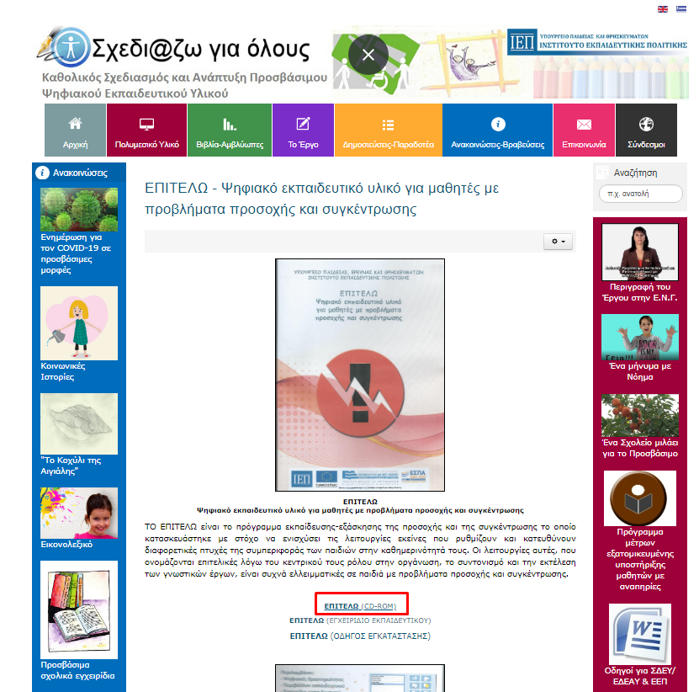
Εικόνα 1
Αφού το κατεβάσουμε τοπικά, μπορούμε να το ανοίξουμε στον η/υ μας, με την εφαρμογή DAEMON Tools Lite 10 (εικ. 2).
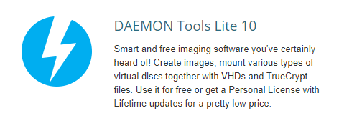
Εικόνα 2

Γνωριμία με το περιβάλλον της εφαρμογής

Ανοίγουμε την εφαρμογή και εισάγουμε τον κωδικό: daskalos (εικ. 3).
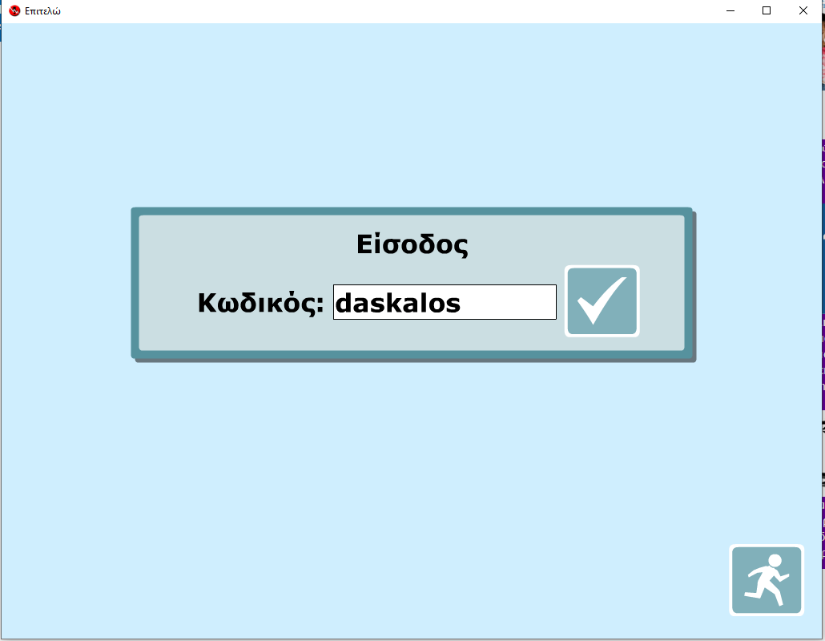
Εικόνα 3
Στην οθόνη που ανοίγει μπορούμε να εισάγουμε μαθητή (1), να επιμεληθούμε τα στοιχεία του(2), να δούμε το ιστορικό του μαθητή στις δραστηριότητες με τις οποίες έχει ασχοληθεί (3) ή να επιλέξουμε δραστηριότητα με την οποία θα ασχοληθεί ο μαθητής (4) (εικ. 4).
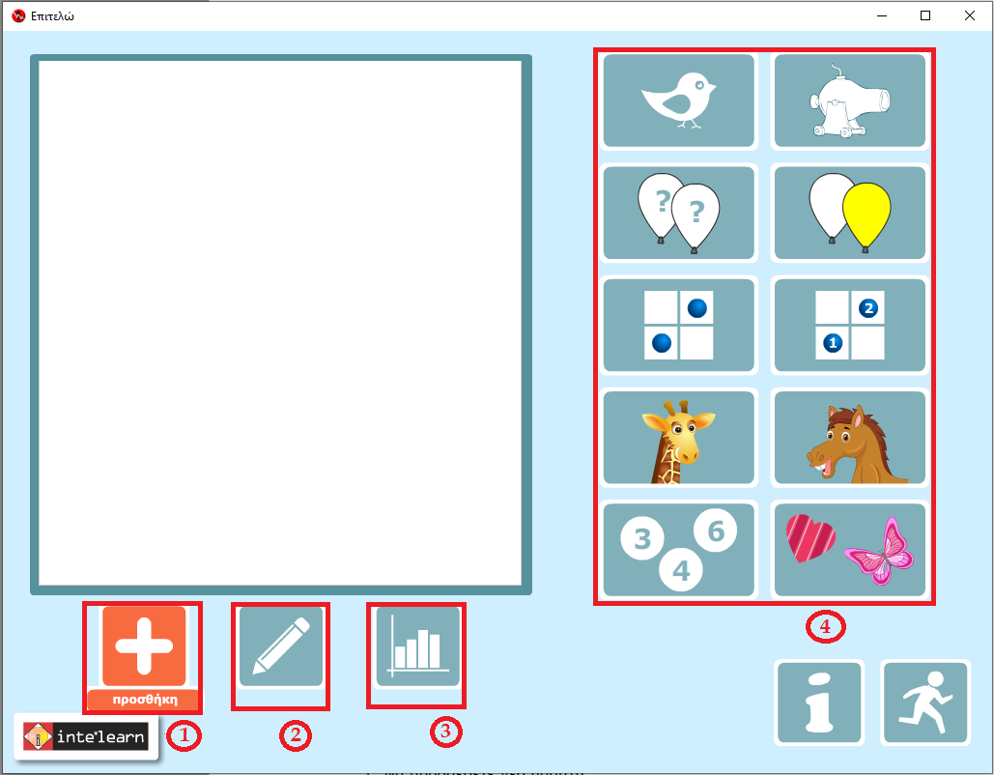
Εικόνα 4

Αφού εισάγουμε τα στοιχεία του μαθητή, μπορούμε να δούμε το ιστορικό με τις επιδόσεις του, επιλέγοντας μια από τις δοκιμασίες που έχει ήδη ασχοληθεί (εικ. 5,6).
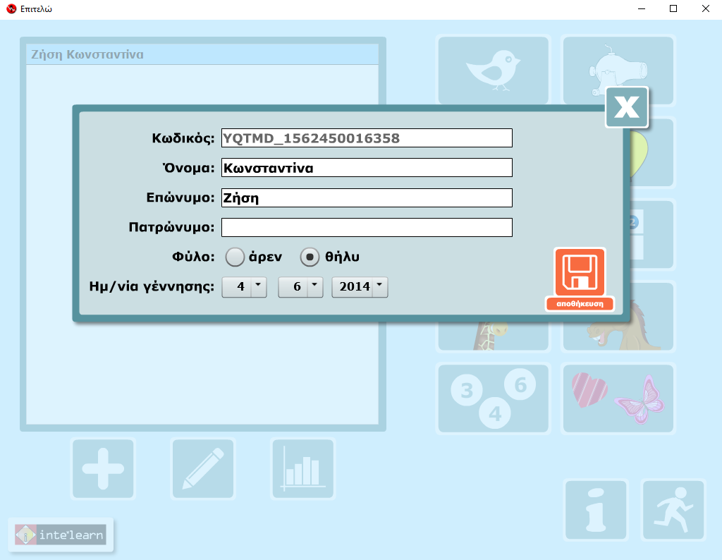
Τα δεδομένα καταχωρούνται σε κωδικοποιημένη μορφή διαδικτυακά (σε server του ΙΕΠ), έτσι ώστε να υπάρχει δυνατότητα επεξεργασίας των δεδομένων.
Εικόνα 5
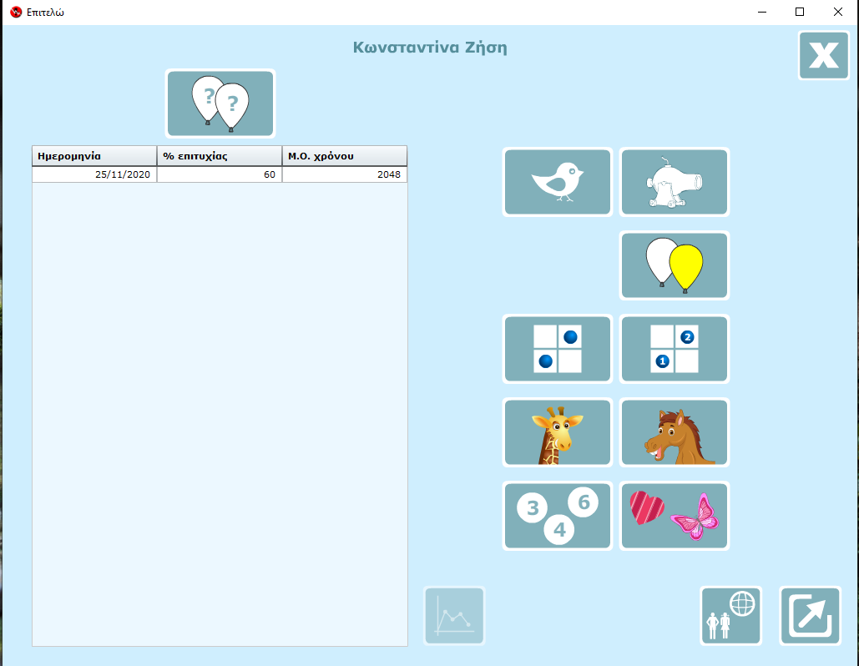
Εικόνα 6
Αν ενεργοποιήσουμε μια εγγραφή στον πίνακα (1) μπορούμε νε επιλέξουμε το εικονίδιο με την ένδειξη «διάγραμμα» στο κάτω μέρος της οθόνης (2), (εικ. 7),στο οποίο εμφανίζεται το γράφημα της επίδοσης του μαθητή (εικ. 8) για τη συγκεκριμένη δραστηριότητα και ημερομηνία.
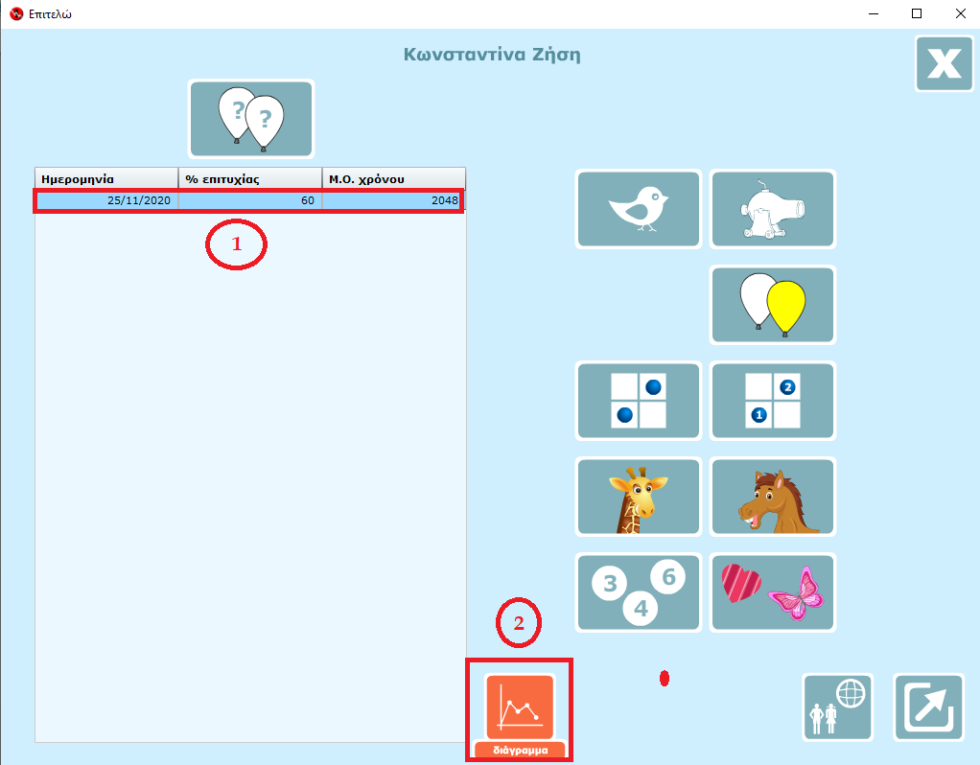
Εικόνα 7
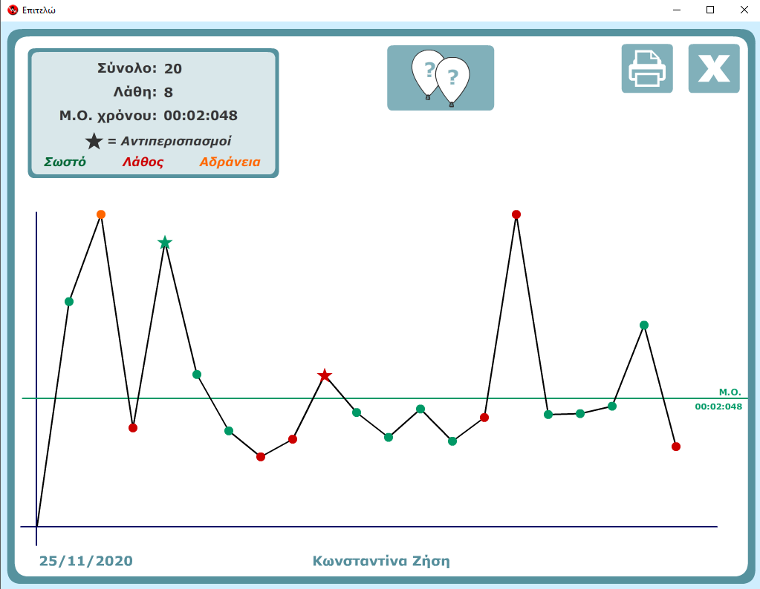
Εικόνα 8
Επίσης, μπορούμε να επιλέξουμε το εικονίδιο «σύγκριση» που εμφανίζει τα διαδικτυακά αποτελέσματα. Επιλέγουμε δραστηριότητα, για να δούμε τα συγκριτικά αποτελέσματα επίδοσης του μαθητή για τη δραστηριότητα αυτή σε σχέση με τα συνολικά αποτελέσματα όλων των μαθητών που ασχολήθηκαν με τις αντίστοιχες δραστηριότητες στο ψηφιακό περιβάλλον (εικ. 9,10).
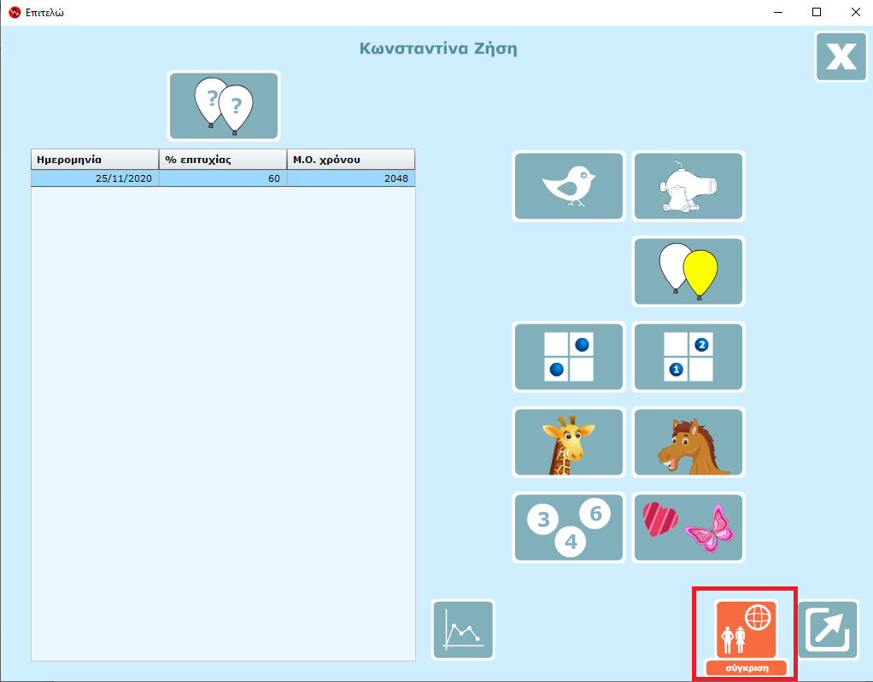
Εικόνα 9
Οι εγγραφές με κόκκινο χρώμα δηλώνουν ότι ο μαθητής είναι κάτω από το μέσο όρο επίδοσης, ενώ οι πράσινες ότι είναι πάνω από το μέσο όρο. Στην εικόνα 10, η μαθήτρια τα καταφέρνει καλύτερα ως προς τον χρόνο που ασχολήθηκε με τη συγκεκριμένη δοκιμασία συγκριτικά με το «Σύνολο πληθυσμού», το «Ίδιο φύλο», την «Ίδια ηλικία» και το «Ίδιο φύλο και ηλικία». Σε σχέση με την επίδοση που έφερε στη συγκεκριμένη δοκιμασία, πέτυχε καλύτερο σκορ συγκριτικά με το «Ίδιο φύλο», την «Ίδια ηλικία», το «Ίδιο φύλο και ηλικία», αλλά χειρότερα από το «Σύνολο του πληθυσμού».
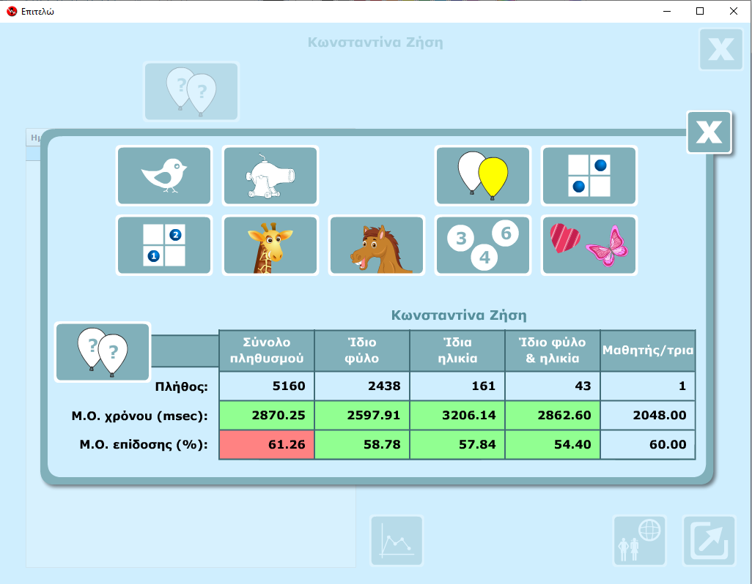
Εικόνα 10

Δραστηριότητα «Τα πουλιά»
(Εξασκούμενες Δεξιότητες: Γνωστική Ευελιξία, Συντηρούμενη Προσοχή, Μνήμη Εργασίας)
Στην εισαγωγική οθόνη της δραστηριότητας ο εκπαιδευτικός μπορεί να παραμετροποιήσει την δοκιμασία (1 ) σύμφωνα με το «Πλήθος καρτών», το «Κριτήριο» και την «Διάταξη πουλιών». Επίσης μπορεί να επιλέξει «Δοκιμή», «Παρουσίαση δραστηριότητας» και «Εκφώνηση οδηγιών» ταυτόχρονα ή αποκλειστικά, για την κατανόηση της δοκιμασίας ( 2) από τον μαθητή (εικ. 11).
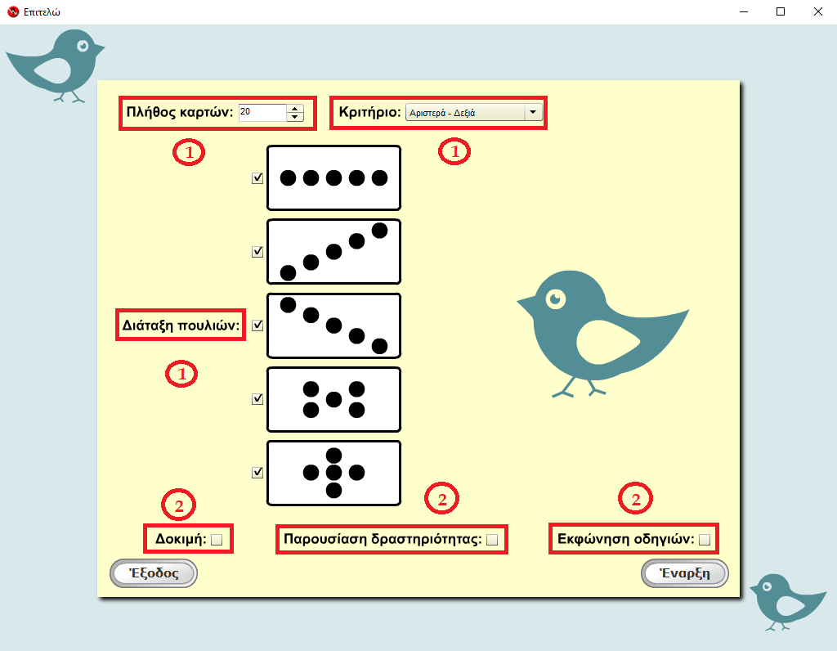
Εικόνα 11
Στο πρώτο κριτήριο «Αριστερά - Δεξιά» εξετάζουμε το αν το μεσαίο πουλί κοιτάζει δεξιά ή αριστερά (εικ. 12) και στο δεύτερο κριτήριο «Συμφωνία – Διαφωνία» εξετάζουμε το αν τα πουλιά κοιτάζουν προς την ίδια κατεύθυνση ή σε αντίθετες κατευθύνσεις σε σχέση με το μεσαίο πουλί (εικ.13).
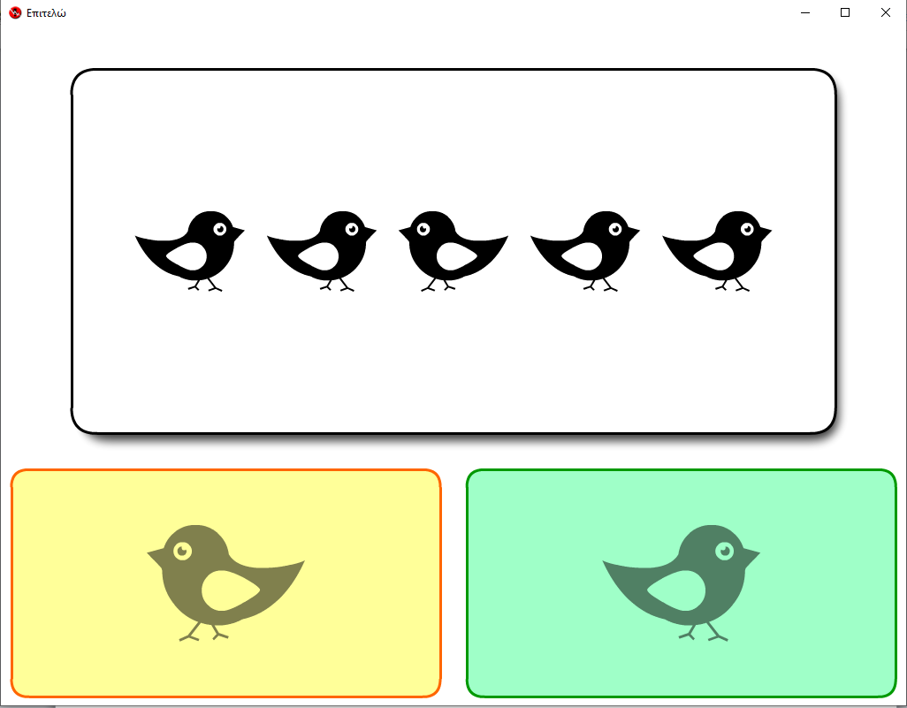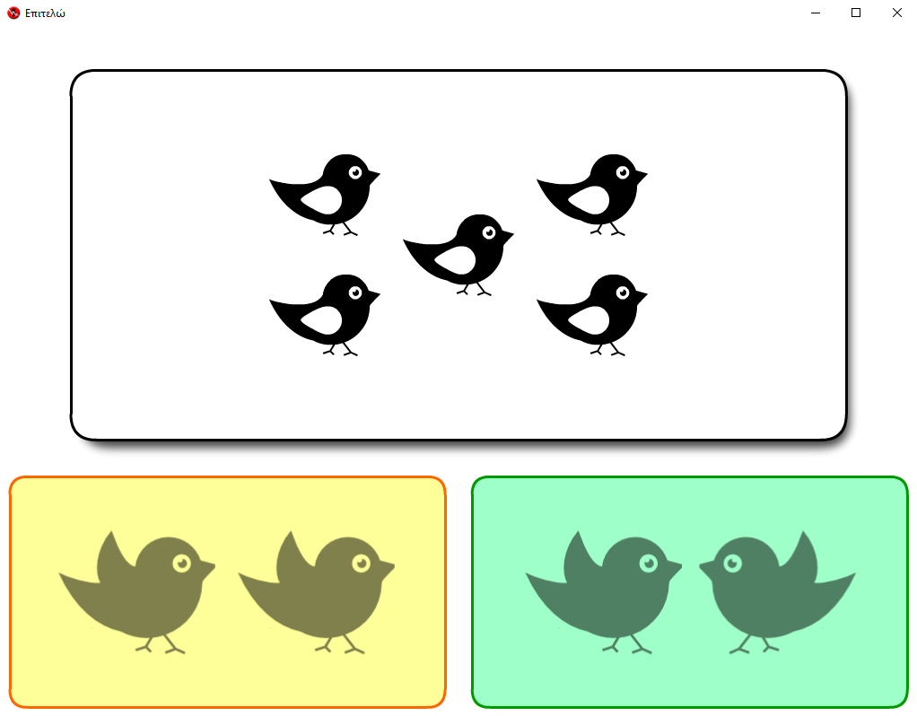
Εικόνα 12 Εικόνα 13
Στο τέλος της δραστηριότητας υπάρχει η δυνατότητα να εμφανιστούν τα «Αποτελέσματα» της δοκιμασίας, να εκτελέσουμε μια νέα δοκιμασία ή να πραγματοποιήσουμε «Έξοδο» από τη δραστηριότητα (εικ. 14).
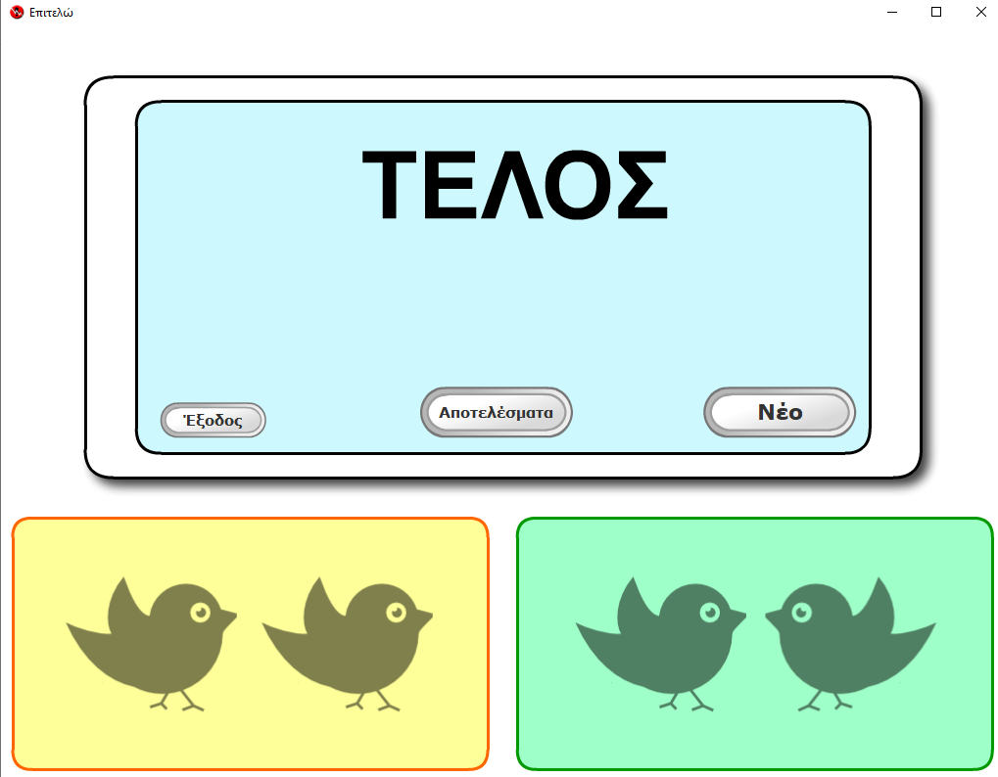
Εικόνα 14
Στην καρτέλα με τα αποτελέσματα περιλαμβάνεται γράφημα όπου αναφέρονται τα αποτελέσματα των ενεργειών του μαθητή, το σύνολο του χρόνου που αφιέρωσε στη δραστηριότητα και ο μέσος χρόνος απόκρισης στις ερωτήσεις ταξινόμησης (εικ. 15).
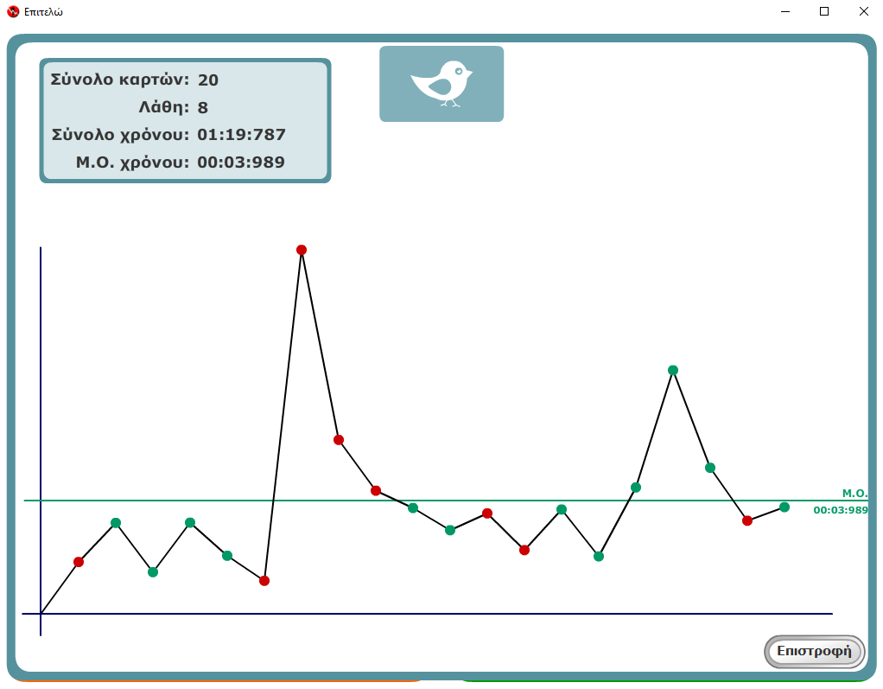
Εικόνα 15

Δραστηριότητα «Τα κανόνια»
(Εξασκούμενες Δεξιότητες: Γνωστική Ευελιξία, Συντηρούμενη Προσοχή)
Στην εισαγωγική οθόνη της δραστηριότητας μπορούμε να παραμετροποιήσουμε την δοκιμασία διαφοροποιώντας τους χρόνους ανάμεσα στις βολές, το ποσοστό των αντιπερισπασμών των πλασματικών βολών και το ποσοστό των άλλων αντιπερισπασμών στο παρασκήνιο. Επίσης μπορούμε να επιλέξουμε «Δοκιμή», «Παρουσίαση δραστηριότητας» και «Εκφώνηση οδηγιών» ταυτόχρονα ή αποκλειστικά, για την κατανόηση της δοκιμασίας ( από τον μαθητή (εικ. 16).
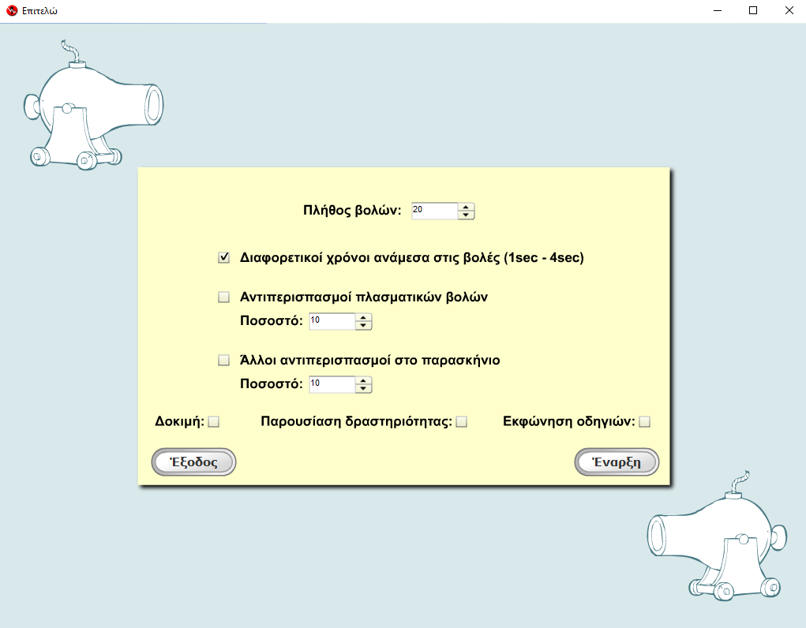
Εικόνα 16
Στη δραστηριότητα αυτή ο μαθητής καλείται να προλάβει να τοποθετήσει ένα καρότσι που κινεί δεξιά-αριστερά με το δεξί/αριστερό βέλος στο πληκτρολόγιο, ώστε να πέσει μέσα η βόμβα που εκτοξεύεται, μόλις ακουστεί ο ήχος της έκρηξης. Παράλληλα, υπάρχουν οπτικά ή ηχητικά ερεθίσματα/αντιπερισπασμοί (πουλιά που πετάνε, κρότοι εκτόξευσης χωρίς βόμβα κλπ) που δυσκολεύουν τη συγκέντρωση του μαθητή (εικ. 17).
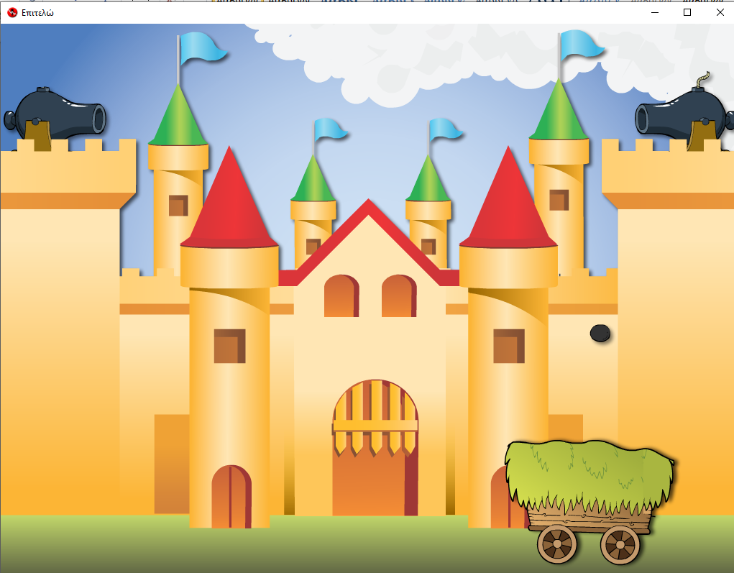
Εικόνα 17
Στο τέλος της δραστηριότητας υπάρχουν οι δυνατότητες να εμφανιστούν τα «Αποτελέσματα» της δοκιμασίας, να εκτελέσουμε μια νέα δοκιμασία ή να πραγματοποιήσουμε «Έξοδο» από τη δραστηριότητα (εικ. 18).
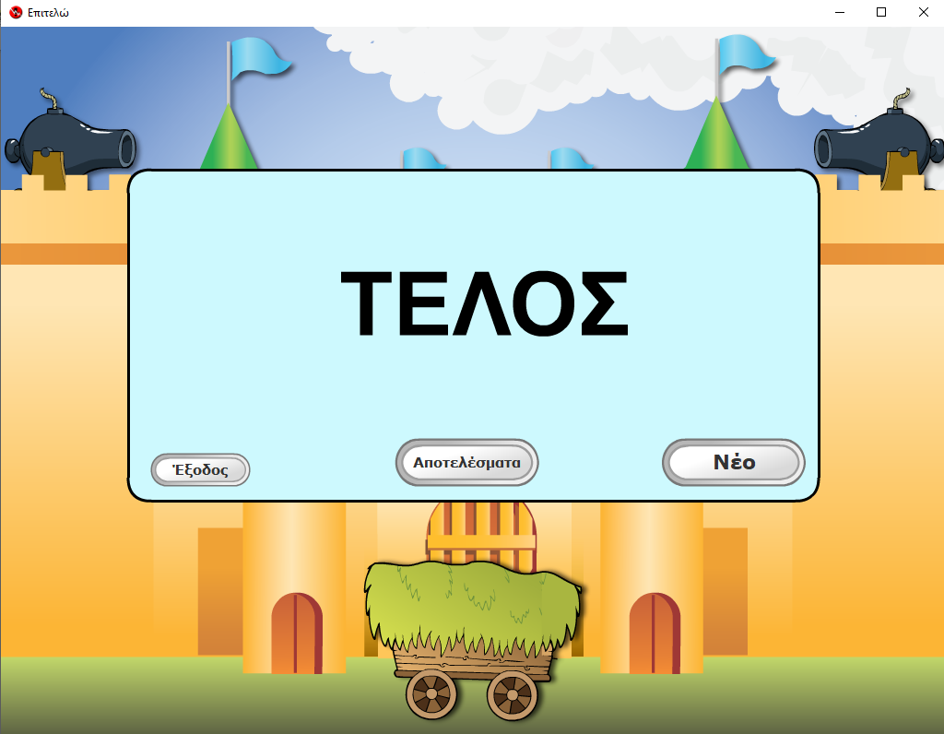
Εικόνα 18
Στην καρτέλα με τα αποτελέσματα περιλαμβάνεται γράφημα όπου αναφέρονται τα αποτελέσματα των ενεργειών του μαθητή, το σύνολο του χρόνου που αφιέρωσε στη δραστηριότητα και ο μέσος χρόνος απόκρισης. Τα πράσινα σημεία αντιστοιχούν στις σωστές ενέργειες, τα κόκκινα για τις λάθος και τα πορτοκαλί για τις περιπτώσεις όπου ο μαθητής αδράνησε. Όπου υπάρχουν αστεράκια δηλώνουν προσπάθειες όπου υπήρχε αντιπερισπασμός (εικ. 19).
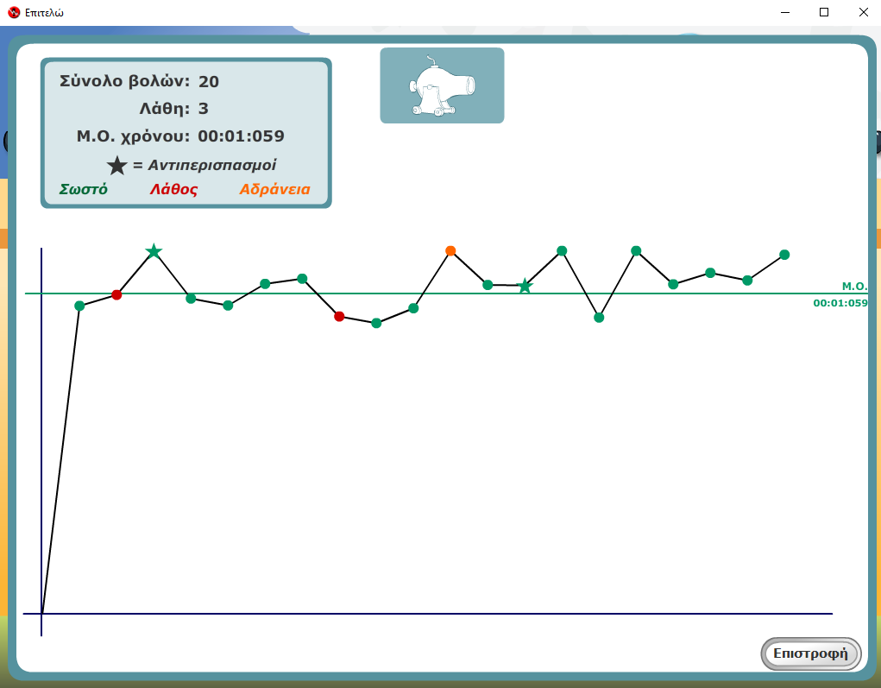
Εικόνα 19

Δραστηριότητα «Τα μπαλόνια Ι»
(Εξασκούμενες Δεξιότητες: Συντηρούμενη Προσοχή, Οπτική Μνήμη Εργασίας)
Στην αρχική οθόνη της δραστηριότητας μπορούμε να επιλέξουμε και να παραμετροποιήσουμε το πλήθος των μπαλονιών, το αν θα υπάρχει ήχος όταν σπάνε τα μπαλόνια, το ποσοστό των αντιπερισπασμών στο παρασκήνιο και ο χρόνος αναμονής των μπαλονιών στην οθόνη (εικ. 20).
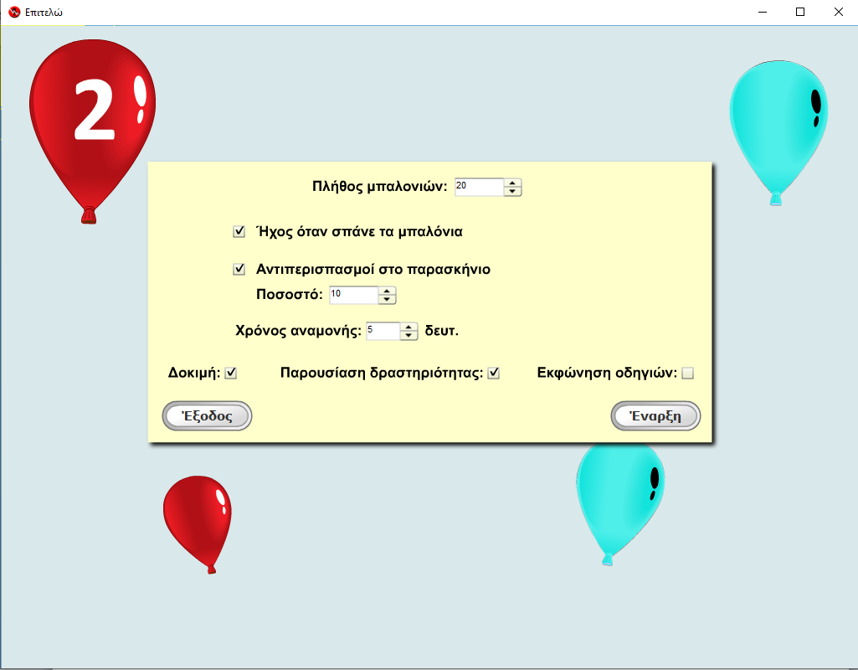
Εικόνα 20
Στην δραστηριότητα εμφανίζονται μπαλόνια σε τυχαίες θέσεις και κινούνται ανοδικά στην οθόνη. Τα μπαλόνια καθώς κινούνται έχουν γαλάζιο χρώμα. Σε τυχαία χρονικά διαστήματα τα μπαλόνια σταματάνε και γίνονται κόκκινα. Σε μερικά από τα κόκκινα μπαλόνια υπάρχουν αριθμοί. Ο μαθητής πρέπει να σπάσει το μπαλόνι που φέρει πάνω του τον αριθμό που δείχνει πόσα μπαλόνια είναι στον ουρανό τη συγκεκριμένη χρονική στιγμή (εικ. 21).
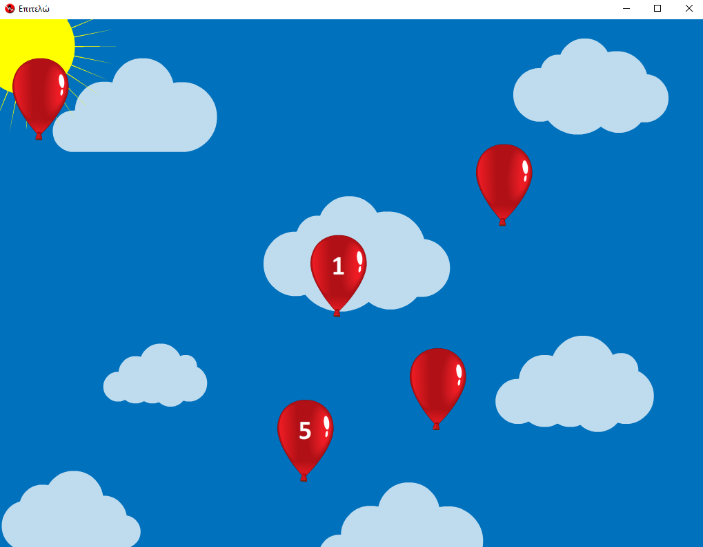
Εικόνα 21
Στο τέλος της δραστηριότητας μπορούμε να εμφανίσουμε τα «Αποτελέσματα» της δοκιμασίας, να εκτελέσουμε μια νέα δοκιμασία ή να πραγματοποιήσουμε «Έξοδο» (εικ. 22).
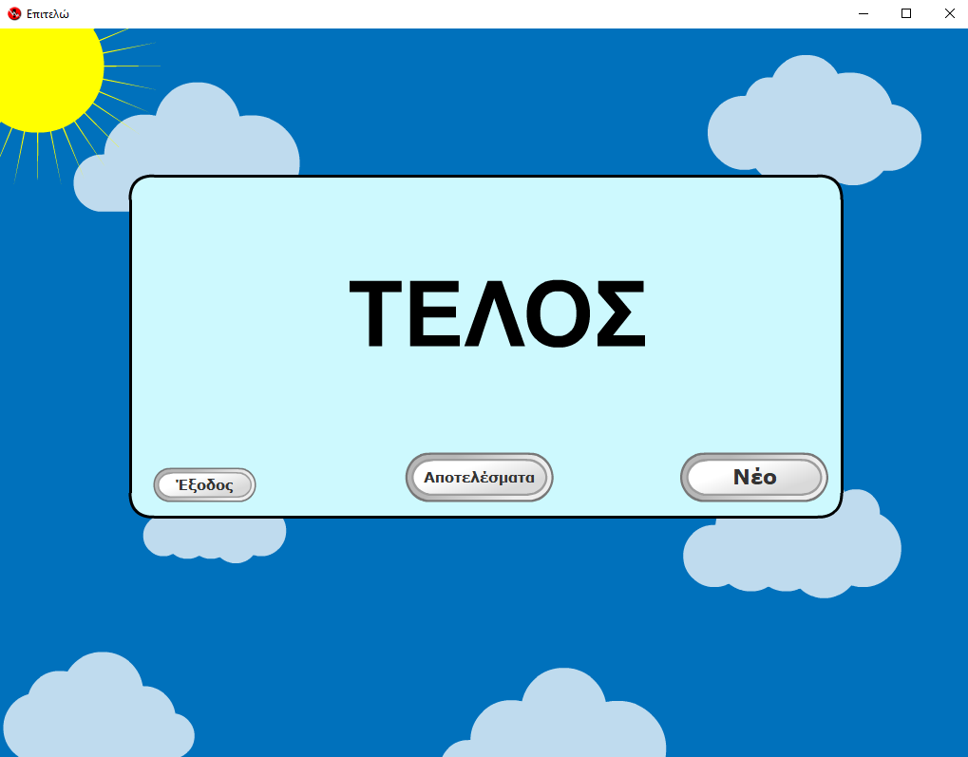
Εικόνα 22
Στην καρτέλα με τα αποτελέσματα περιλαμβάνεται γράφημα όπου αναφέρονται τα αποτελέσματα των ενεργειών του μαθητή, το σύνολο του χρόνου που αφιέρωσε στη δραστηριότητα και ο μέσος χρόνος απόκρισης. Τα πράσινα σημεία αντιστοιχούν στις σωστές απαντήσεις, τα κόκκινα για τις λάθος και τα πορτοκαλί για τις περιπτώσεις όπου ο μαθητής αδράνησε. Όπου υπάρχουν αστεράκια δηλώνουν προσπάθειες όπου υπήρχε αντιπερισπασμός (εικ. 23).
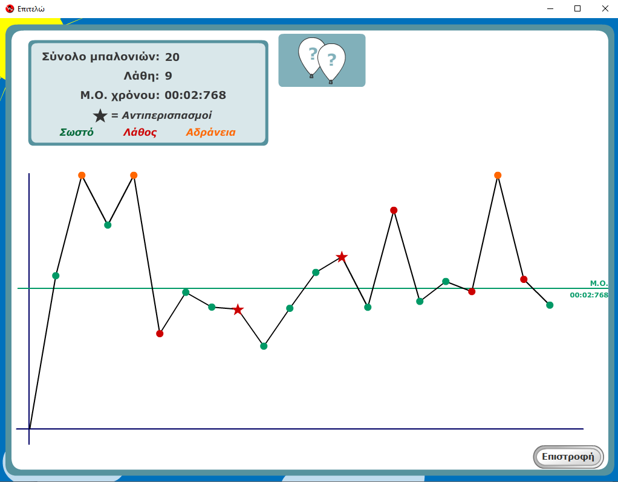
Εικόνα 23

Δραστηριότητα «Τα μπαλόνια ΙΙ»
(Εξασκούμενες Δεξιότητες: Συντηρούμενη Προσοχή, Οπτικο-χωρική Μνήμη Εργασίας)
Στην αρχική οθόνη της δραστηριότητας μπορούμε να επιλέξουμε και να παραμετροποιήσουμε το πλήθος των μπαλονιών, το αν θα υπάρχει ήχος όταν σπάνε τα μπαλόνια, το ποσοστό των αντιπερισπασμών στο παρασκήνιο και τη διάρκεια εμφάνισης των μπαλονιών στην οθόνη, μέχρι να αλλάξουν χρώμα , από το κόκκινο σε μπλε (εικ. 24).
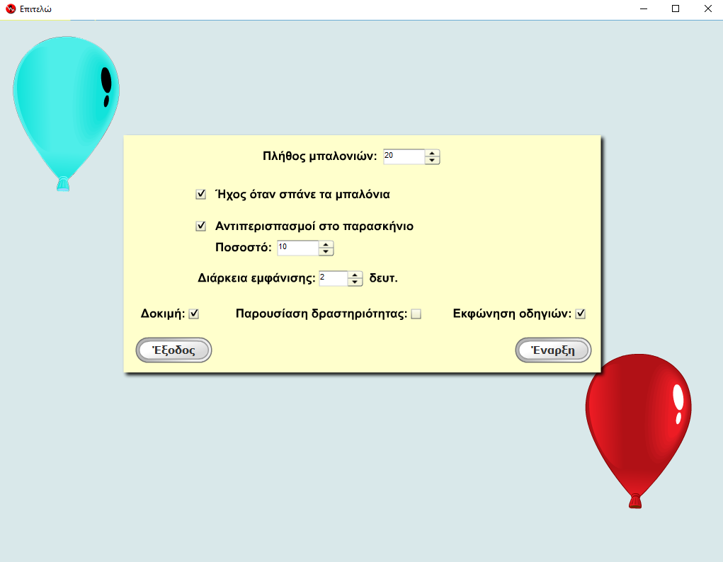
Εικόνα 24
Στην δραστηριότητα εμφανίζονται μπαλόνια τα οποία έχουν γαλάζιο χρώμα. Όταν σταματήσουν 3, 4 ή 5 από αυτά γίνονται κόκκινα και μετά πάλι γαλάζια. Ο μαθητής πρέπει να θυμηθεί ποια μπαλόνια είχαν γίνει κόκκινα και να τα σπάσει (εικ. 25, 26). Ο αριθμός των ζητούμενων κάθε φορά μπαλονιών εξαρτάται από την επίδοση του μαθητή.
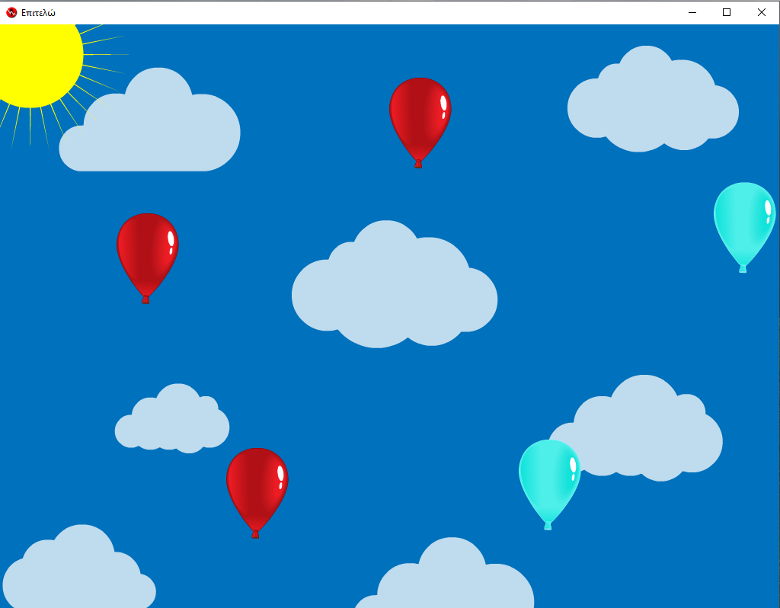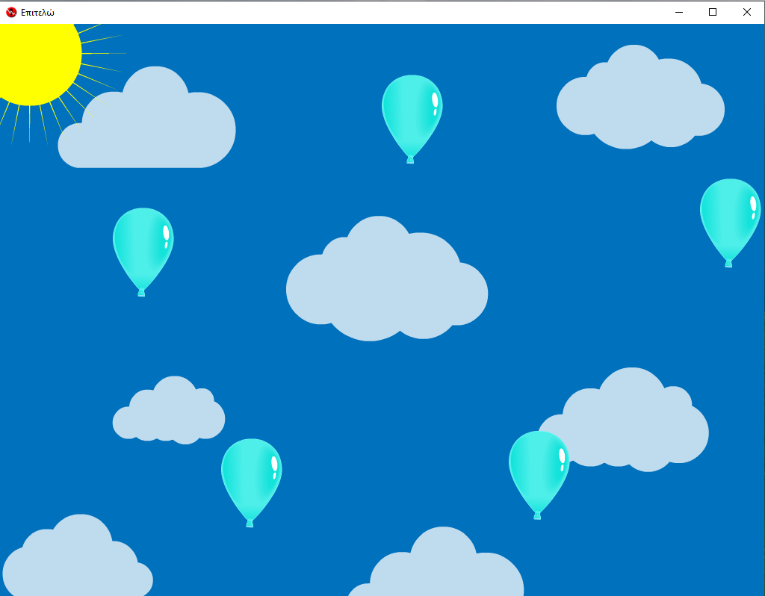
Εικόνα 25 Εικόνα 26
Στο τέλος της δραστηριότητας μπορούμε να εμφανίσουμε τα «Αποτελέσματα» της δοκιμασίας, να εκτελέσουμε μια νέα δοκιμασία ή να πραγματοποιήσουμε «Έξοδο» (εικ. 27).
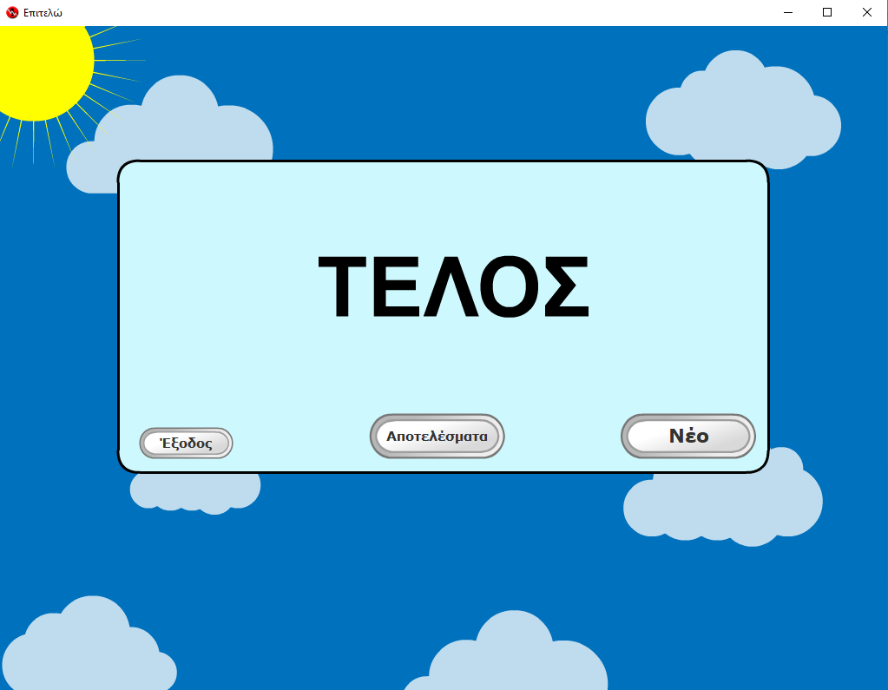
Εικόνα 27
Στην καρτέλα με τα αποτελέσματα περιλαμβάνεται γράφημα στο οποίο αναφέρονται τα αποτελέσματα των ενεργειών του μαθητή, το σύνολο του χρόνου που αφιέρωσε στη δραστηριότητα και ο μέσος χρόνος απόκρισης. Τα πράσινα σημεία αντιστοιχούν στις σωστές απαντήσεις, τα κόκκινα για τις λάθος και τα πορτοκαλί για τις περιπτώσεις που ο μαθητής αδράνησε. Όπου υπάρχουν αστεράκια δηλώνουν προσπάθειες στις οποίες υπήρχε αντιπερισπασμός (εικ. 28).
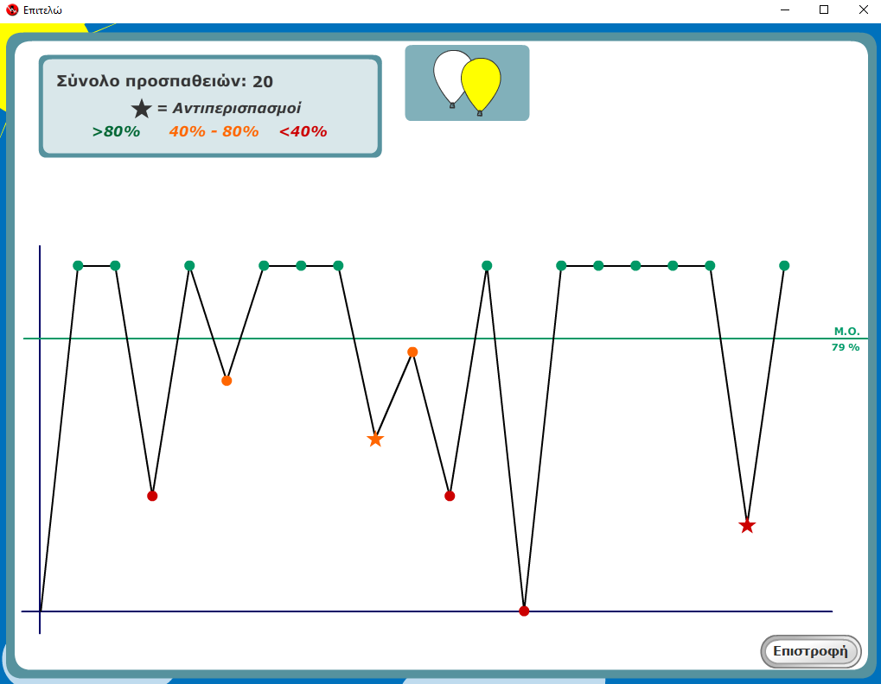
Εικόνα 28

Δραστηριότητα «Κύκλοι Ι»
(Εξασκούμενες Δεξιότητες: Συντηρούμενη Προσοχή, Οπτικο-χωρική Μνήμη Εργασίας)
Στην αρχική οθόνη της δραστηριότητας μπορούμε να επιλέξουμε και να παραμετροποιήσουμε την διάρκεια εμφάνισης των κύκλων. Επίσης μπορούμε να επιλέξουμε «Δοκιμή», «Παρουσίαση δραστηριότητας» και «Εκφώνηση οδηγιών» ταυτόχρονα ή μια από αυτές, για την κατανόηση της δοκιμασίας από τον μαθητή (εικ. 29).
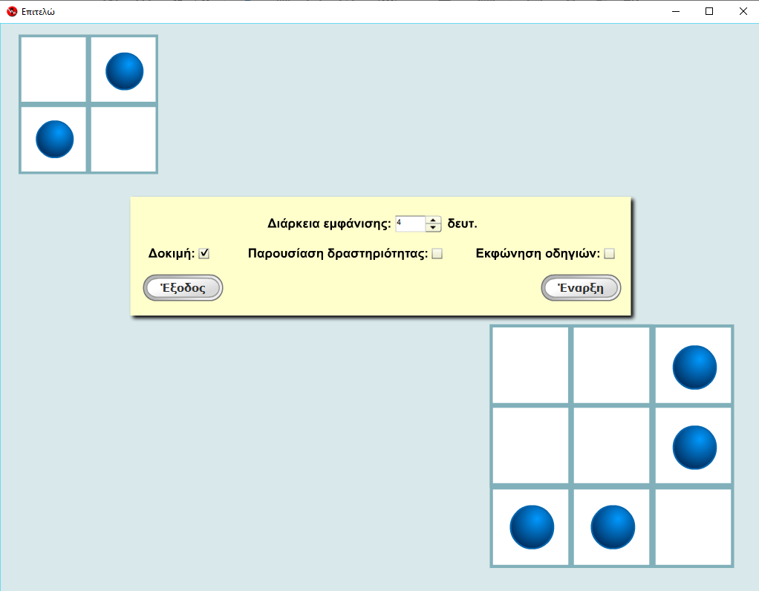
Εικόνα 29
Στην οθόνη εμφανίζεται πίνακας με μπλε κύκλους σε διάφορες θέσεις. Στη συνέχεια οι κύκλοι στα κελιά σβήνουν και ο πίνακας γίνεται κίτρινος. Ο μαθητής πρέπει να θυμηθεί σε ποια σημεία ήταν οι κύκλοι και να πατήσει τα αντίστοιχα σημεία. Εφόσον ο μαθητής πατήσει τα σωστά σημεία, σε 3 συνεχόμενες προσπάθειες, αυξάνει το μέγεθος του πλαισίου και το πλήθος των ζητούμενων κύκλων (εικ. 30, 31, 32, 33).

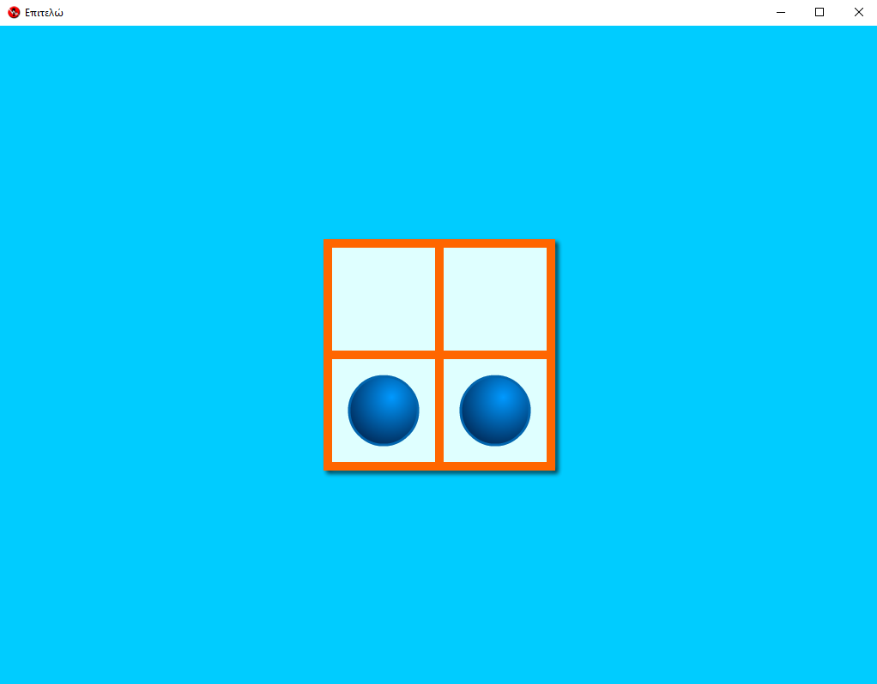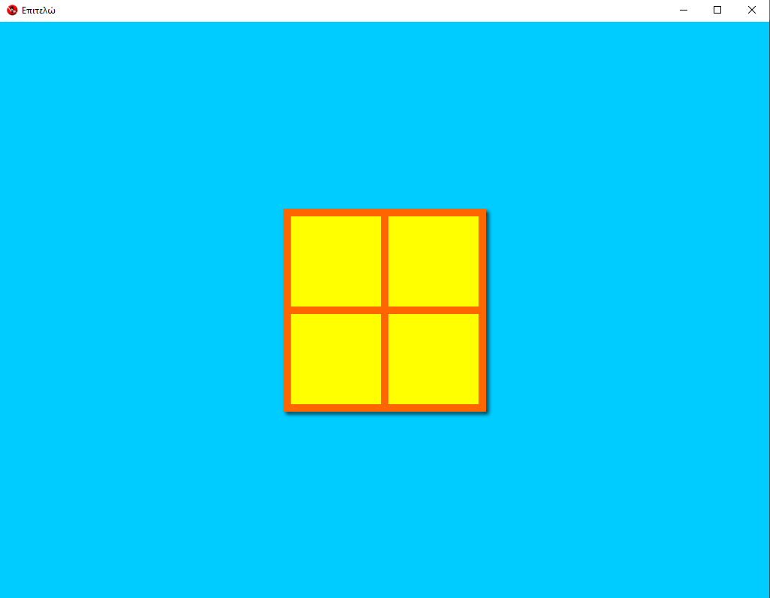
Εικόνα 30 Εικόνα 31
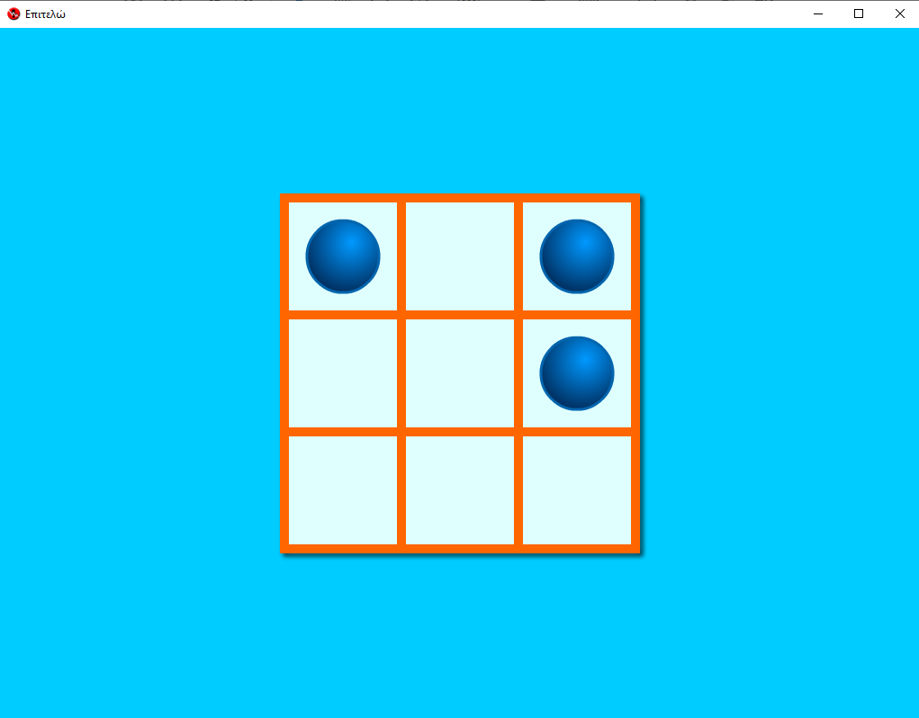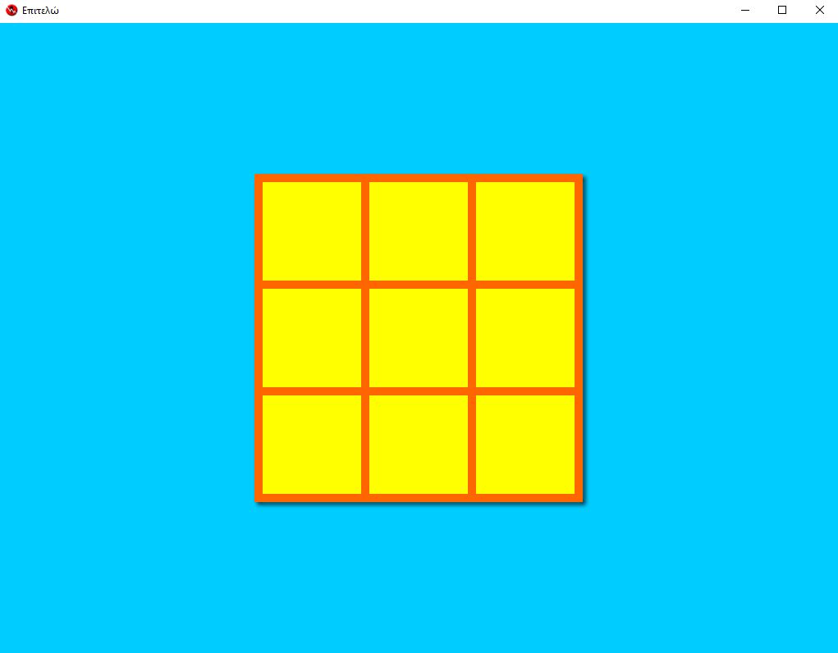
Εικόνα 32 Εικόνα 33
Στο τέλος της δραστηριότητας μπορούμε να εμφανίσουμε τα «Αποτελέσματα» της δοκιμασίας, να εκτελέσουμε μια νέα δοκιμασία ή να πραγματοποιήσουμε «Έξοδο» (εικ. 34).
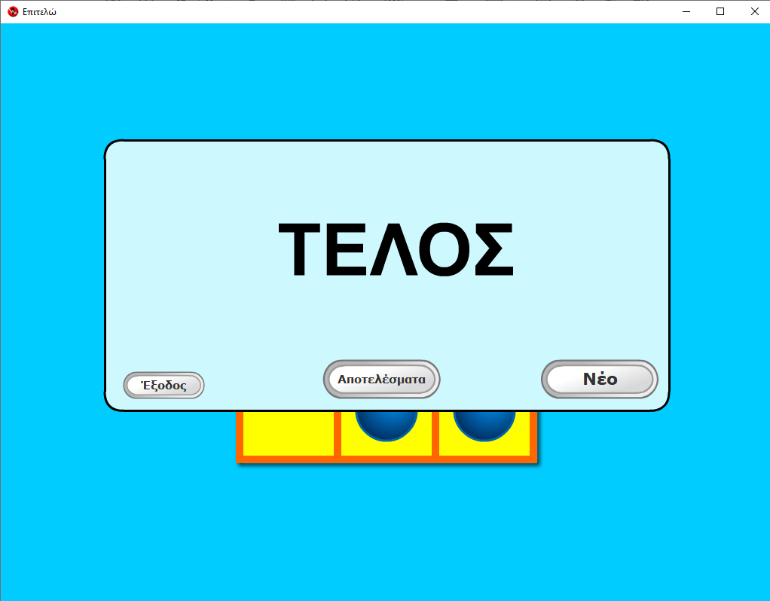
Εικόνα 34
Στην καρτέλα με τα αποτελέσματα περιλαμβάνεται γράφημα στο οποίο αναφέρονται τα αποτελέσματα των ενεργειών του μαθητή. Επίσης αναφέρεται το υψηλότερο επίπεδο στο οποίο έχει φτάσει. Τα κόκκινα σημεία είναι οι λάθος απαντήσεις του και τα πράσινα οι σωστές (εικ. 35).
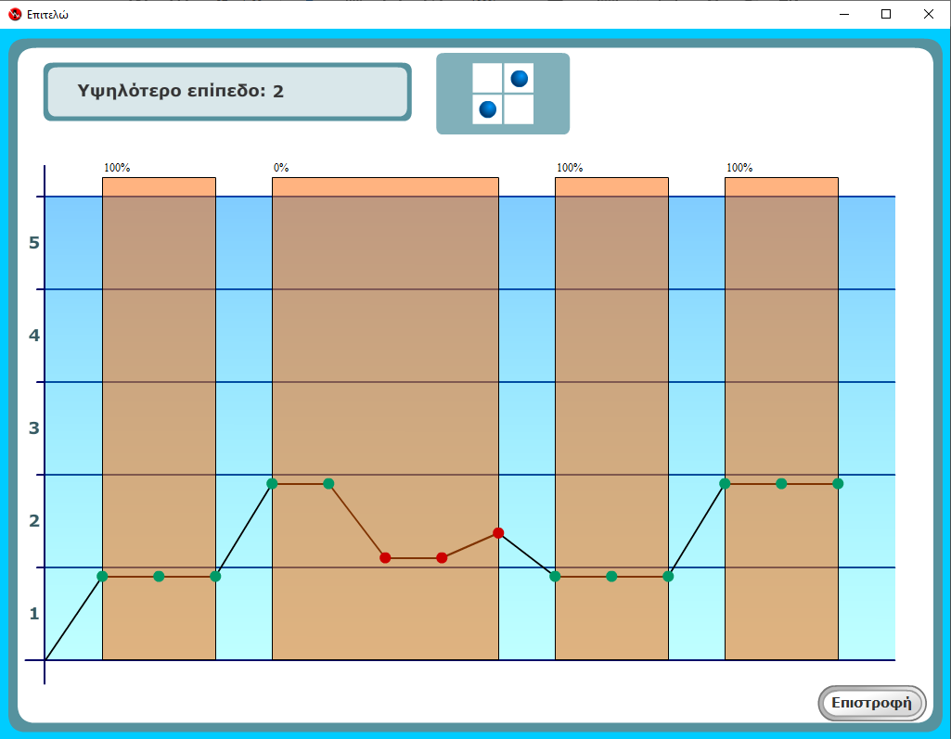
Εικόνα 35

Δραστηριότητα «Κύκλοι ΙΙ»
(Εξασκούμενες Δεξιότητες: Συντηρούμενη Προσοχή, Οπτικο-χωρική Μνήμη Εργασίας)
Η δραστηριότητα αυτή μοιάζει με την προηγούμενη με τη διαφορά ότι οι κύκλοι εμφανίζονται σταδιακά ο ένας μετά τον άλλον και ο χρήστης πρέπει στη συνέχεια να τους εμφανίσει με την ίδια σειρά. Επίσης, μπορούμε να επιλέξουμε «Δοκιμή», «Παρουσίαση δραστηριότητας» και «Εκφώνηση οδηγιών» ταυτόχρονα ή μια από αυτές, για την κατανόηση της δοκιμασίας από τον μαθητή (εικ. 36).
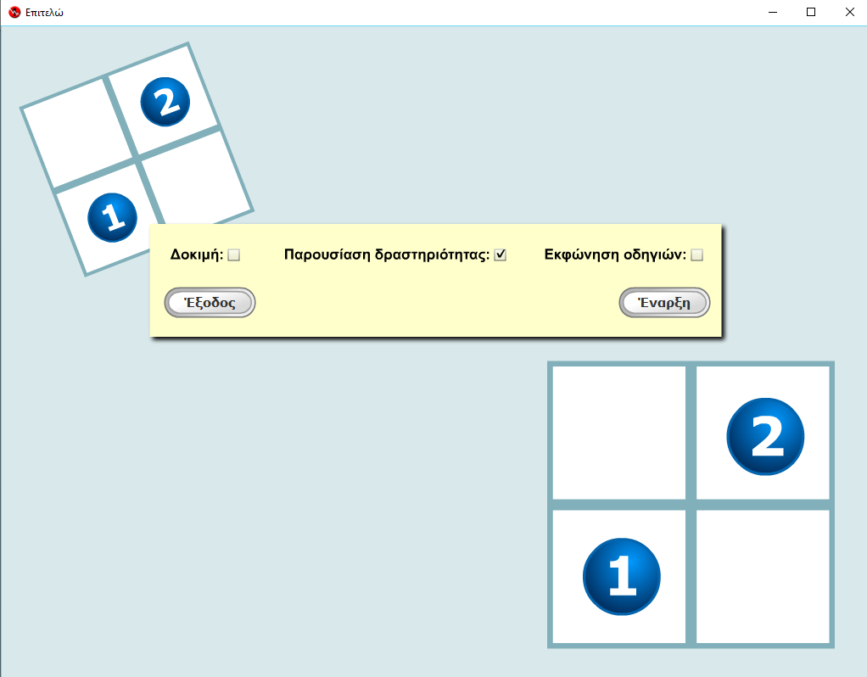
Εικόνα 36
Στην οθόνη εμφανίζονται σταδιακά μπλε κύκλοι με μία συγκεκριμένη σειρά. Έπειτα, οι κύκλοι στα κελιά χάνονται και ο πίνακας γίνεται κίτρινος. Ο μαθητής πρέπει να θυμηθεί σε ποια σημεία ήταν οι κύκλοι και με ποια σειρά εμφανίστηκαν και να πατήσει τα αντίστοιχα σημεία με την ίδια σειρά, για να εμφανιστούν οι κύκλοι. Οι κύκλοι εμφανίζονται σε όσα σημεία πατήσει ο μαθητής ανεξάρτητα αν είναι τα σωστά σημεία. Εφόσον ο μαθητής πατήσει τόσα σημεία όσα τα σωστά και με τη σωστή σειρά, επιβραβεύεται ηχητικά (εικ. 37, 38, 39, 40).
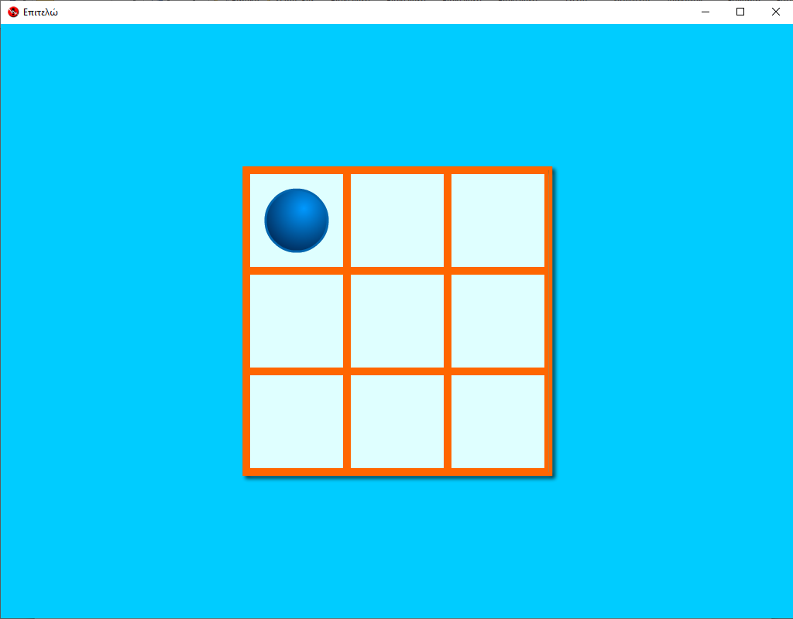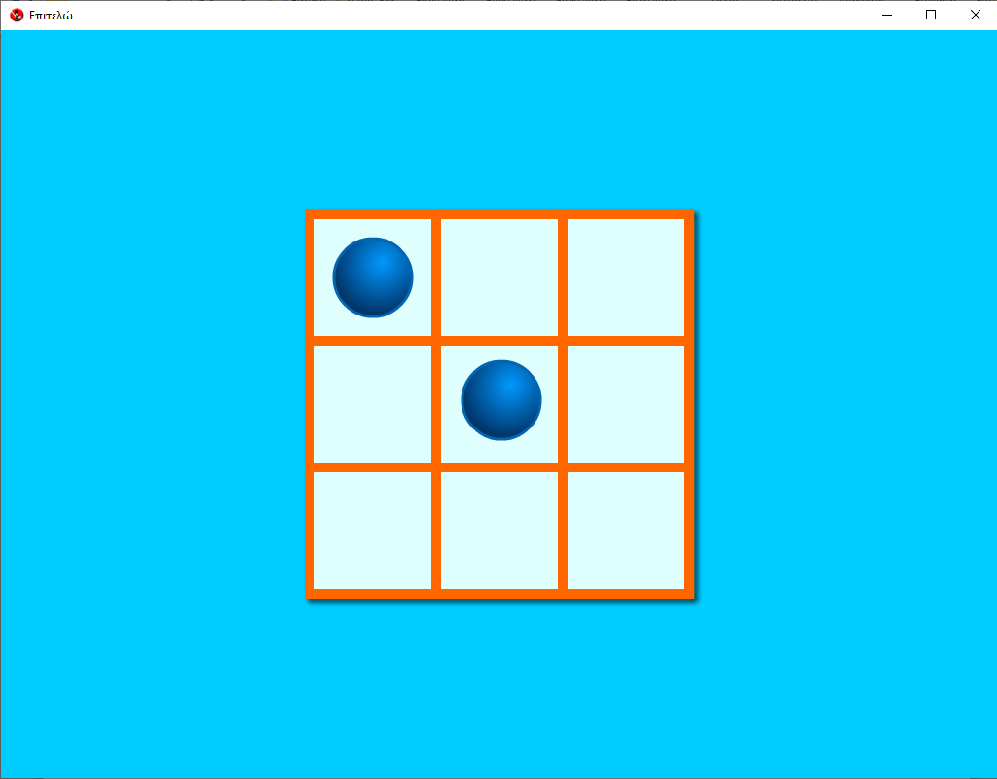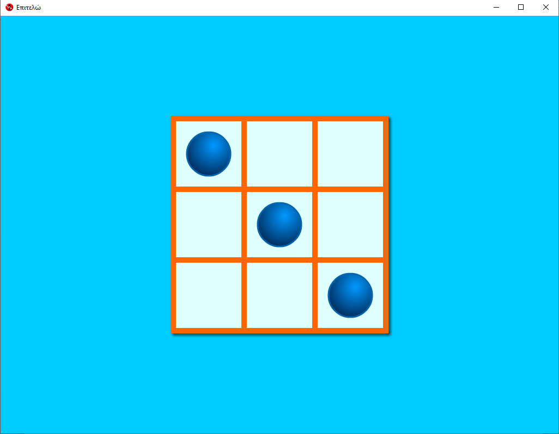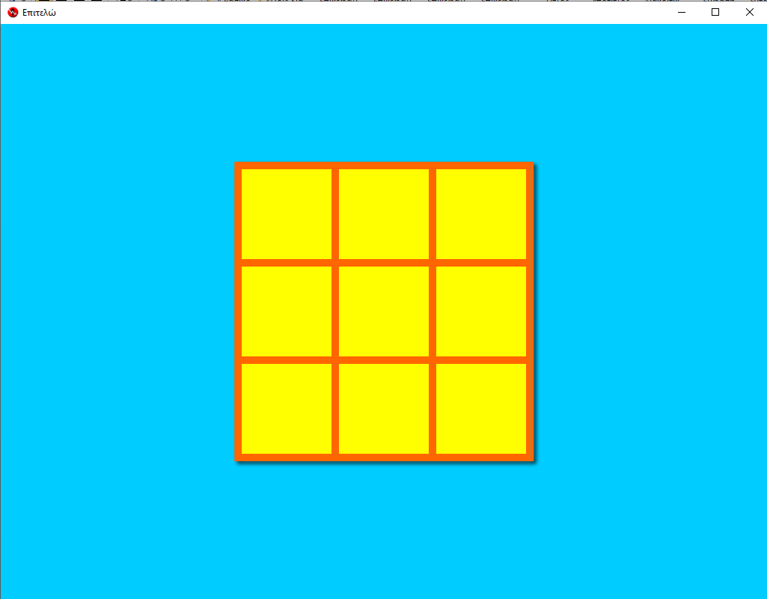
Εικόνα 37 Εικόνα 38 Εικόνα 39 Εικόνα 40

Στο τέλος της δραστηριότητας μπορούμε να εμφανίσουμε τα «Αποτελέσματα» της δοκιμασίας, να εκτελέσουμε μια νέα δοκιμασία ή να πραγματοποιήσουμε «Έξοδο» (εικ. 41).
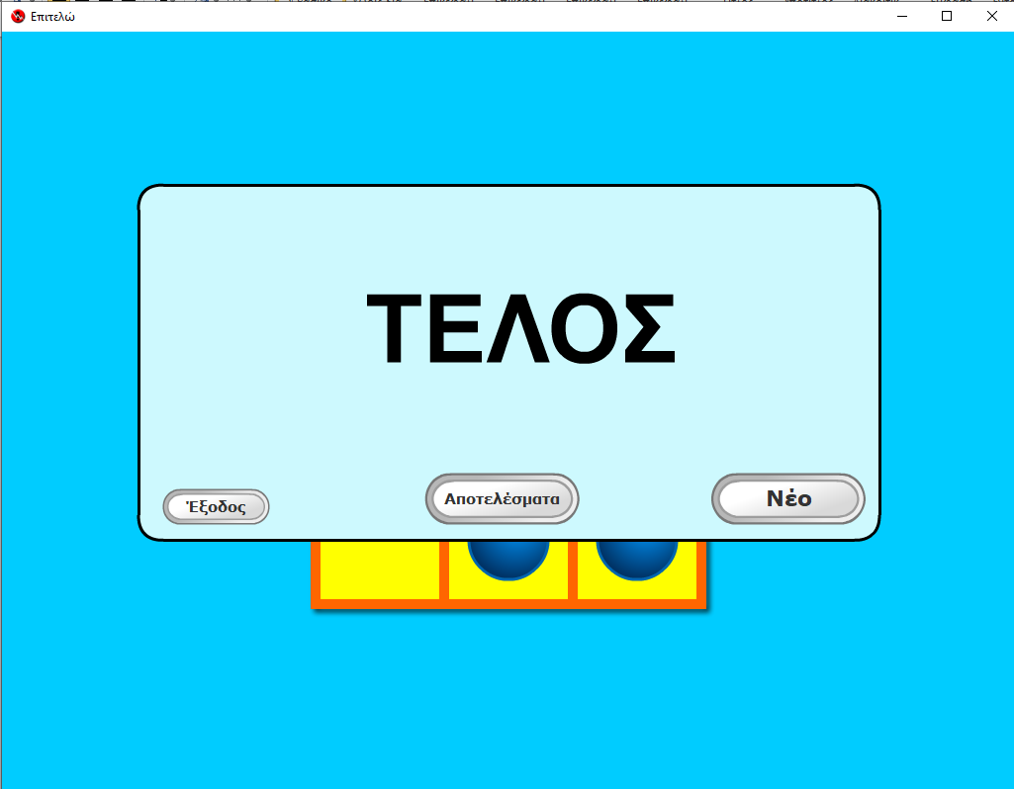
Εικόνα 41
Στην καρτέλα με τα αποτελέσματα περιλαμβάνεται γράφημα στο οποίο αναφέρονται τα αποτελέσματα των ενεργειών του μαθητή. Επίσης αναφέρεται το υψηλότερο επίπεδο στο οποίο έχει φτάσει. Τα κόκκινα σημεία είναι οι λάθος απαντήσεις του και τα πράσινα οι σωστές (εικ. 42).
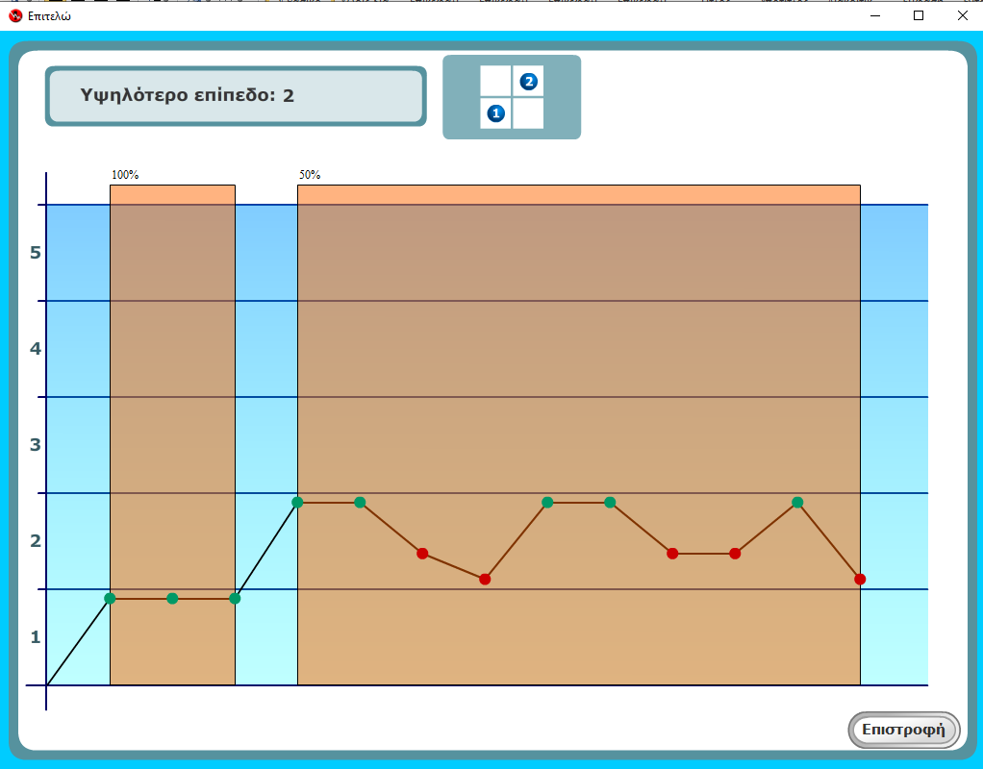
Εικόνα 42

Δραστηριότητα: «Ποιο ζώο ήταν αυτό;»
(Εξασκούμενες Δεξιότητες: Συντηρούμενη Προσοχή, Μνήμη Εργασίας)
Στην αρχική οθόνη της δραστηριότητας, μπορούμε να παραμετροποιήσουμε το πλήθος των ζώων που θα εμφανιστούν στην οθόνη κατά την εκτέλεση της δραστηριότητας. Επίσης, μπορούμε να επιλέξουμε «Δοκιμή», «Παρουσίαση δραστηριότητας» και «Εκφώνηση οδηγιών» ταυτόχρονα ή μια από αυτές, για την κατανόηση της δοκιμασίας (εικ. 43).
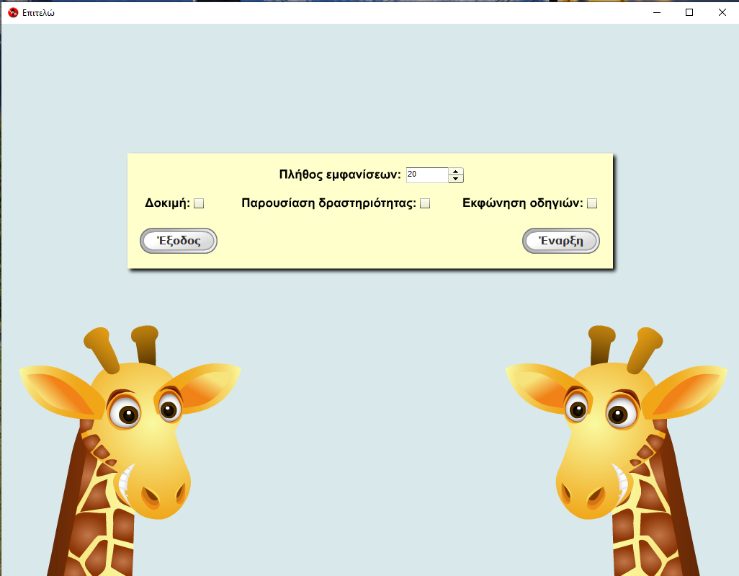
Εικόνα 43
Στην δραστηριότητα αυτή εμφανίζονται ζώα που διασχίζουν την οθόνη, το ένα μετά το άλλο. Αν το ζώο που περνάει είναι ίδιο με το προηγούμενο, τότε ο μαθητής πρέπει να πατήσει οποιοδήποτε πλήκτρο. Διαφορετικά, μένει αδρανής. Υπάρχουν ζώα που είναι εντελώς διαφορετικά μεταξύ τους και ζώα που ενώ είναι ίδια, έχουν κάποιες διαφορές (π.χ. ελάφι με κέρατα και ελάφι χωρίς κέρατα)(εικ.44, 45).
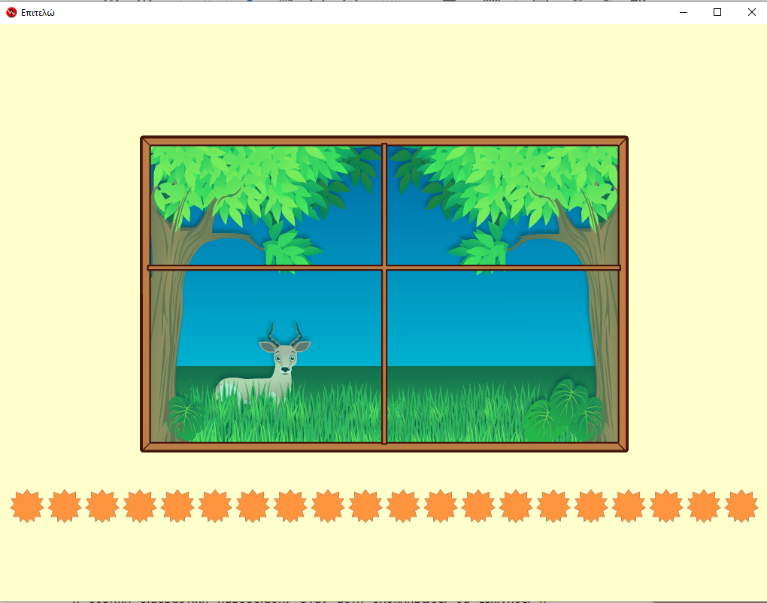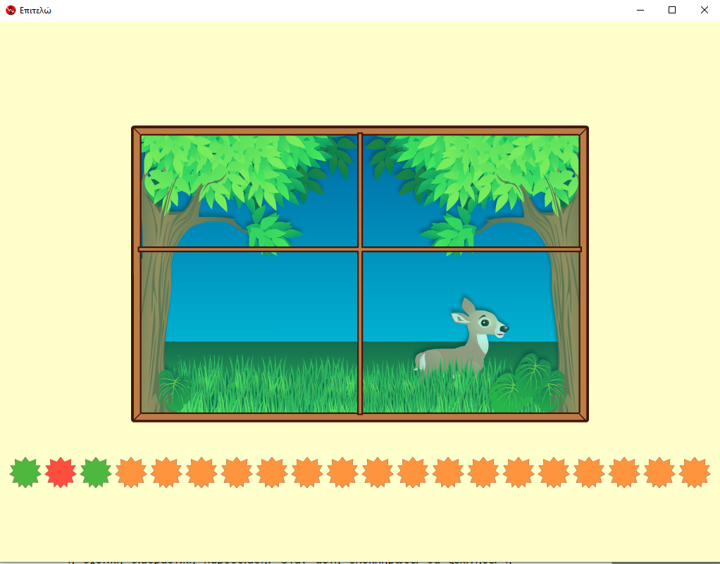
Εικόνα 44 Εικόνα 45
Στο τέλος της δραστηριότητας μπορούμε να εμφανίσουμε τα «Αποτελέσματα» της δοκιμασίας, να εκτελέσουμε μια νέα δοκιμασία ή να πραγματοποιήσουμε «Έξοδο» (εικ. 46).
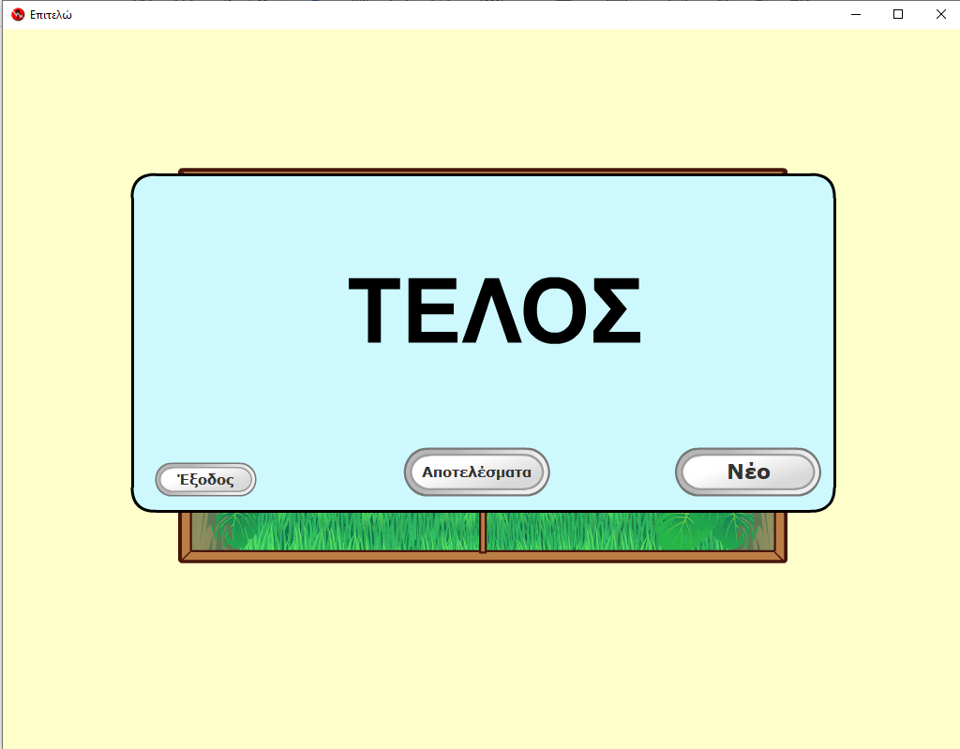
Εικόνα 46
Τα κόκκινα σημεία είναι οι λάθος απαντήσεις του μαθητή και τα πράσινα οι σωστές. Οι κουκίδες αντιστοιχούν σε ενέργειες του μαθητή (πάτησε, σωστά ή λάθος, κάποιο πλήκτρο) ενώ τα αστεράκια σε αδράνειες (περίμενε, σωστά ή λάθος, να εμφανιστεί το επόμενο ζώο). Στο γράφημα σημειώνεται και ο μέσος όρος του χρόνου απόκρισης (εικ. 47).

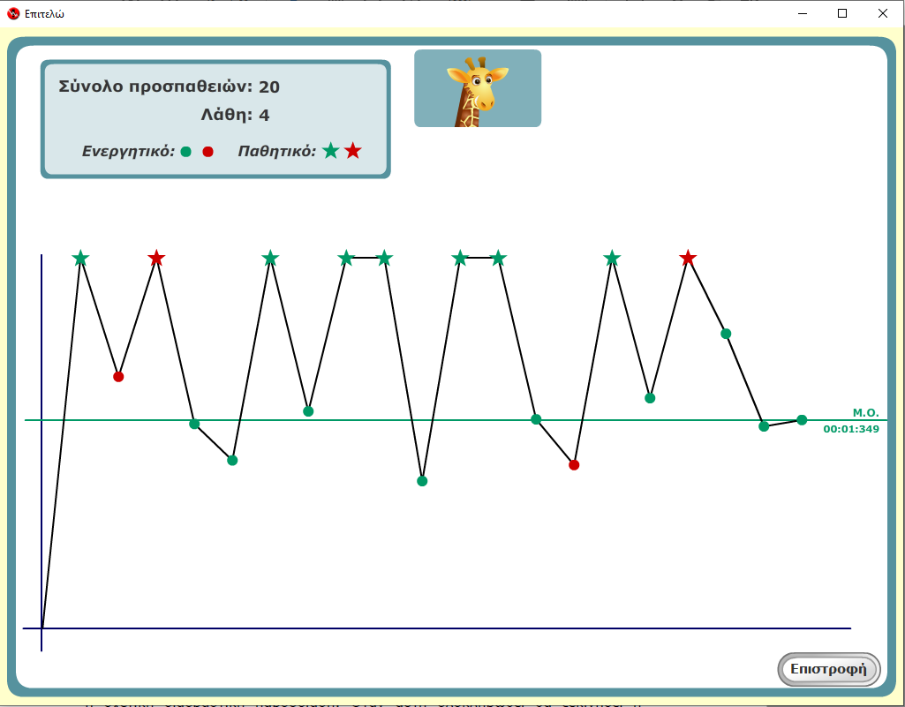
Εικόνα 47

Δραστηριότητα: «Παραφωνία»
(Εξασκούμενες Δεξιότητες: Γνωστική Ευελιξία, Μνήμη Εργασίας, Ανασταλτική λειτουργία)
Στην αρχική οθόνη της δραστηριότητας, μπορούμε να παραμετροποιήσουμε το πλήθος των ζώων που θα εμφανιστούν στην οθόνη κατά την εκτέλεση της δραστηριότητας. Επίσης, μπορούμε να επιλέξουμε «Δοκιμή», «Παρουσίαση δραστηριότητας» και «Εκφώνηση οδηγιών» ταυτόχρονα ή μία από αυτές, για την κατανόηση της δοκιμασίας (εικ. 48).
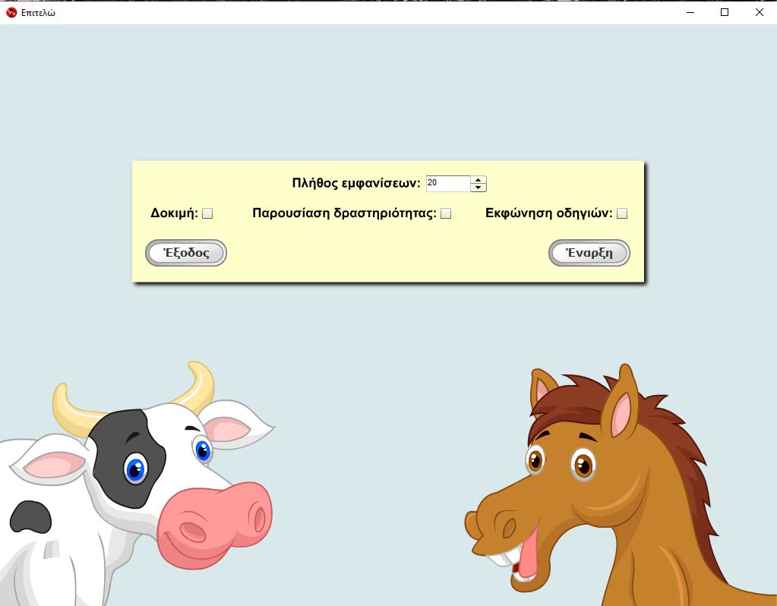
Εικόνα 48
Ο μαθητής πρέπει να δηλώσει αν η φωνή του ζώου που άκουσε αντιστοιχεί στο ζώο που βλέπει, στον προκαθορισμένο χρόνο. Αν αντιστοιχεί, τότε δεν κάνει καμία ενέργεια, ενώ αν δεν αντιστοιχεί, πατάει οποιοδήποτε πλήκτρο (εικ. 49, 50).
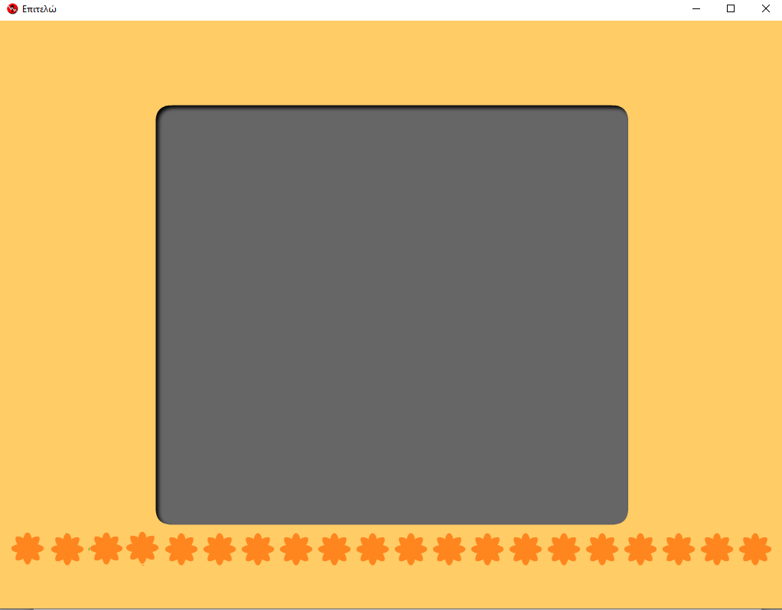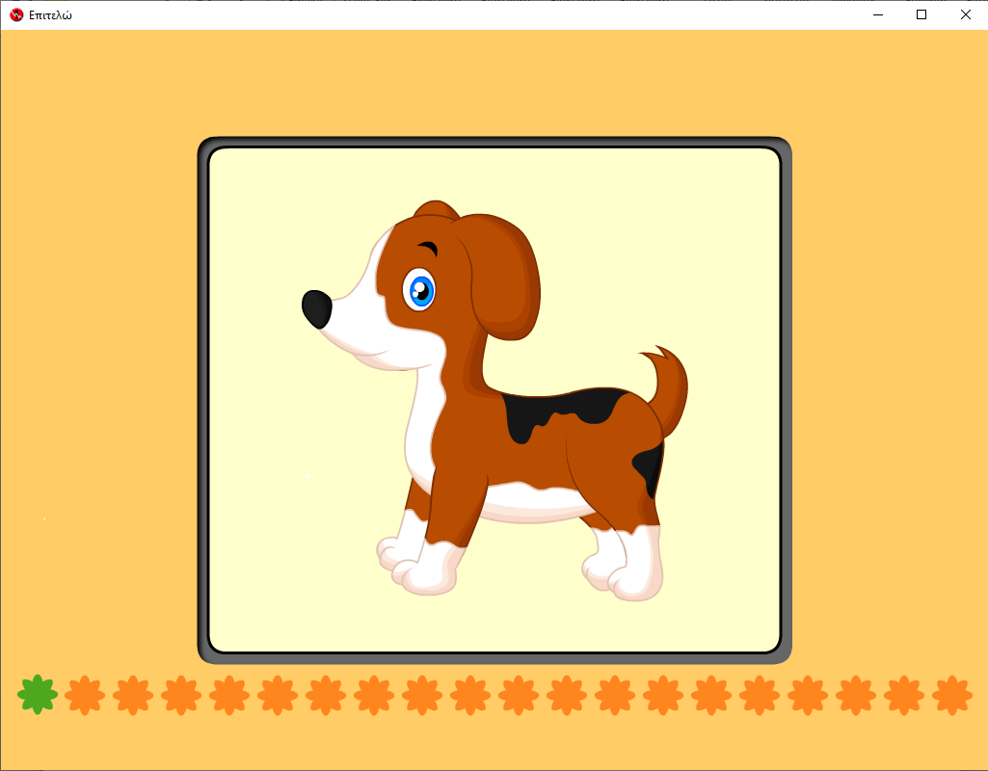
Εικόνα 49 Εικόνα 50

Στο τέλος της δραστηριότητας μπορούμε να εμφανίσουμε τα «Αποτελέσματα» της δοκιμασίας, να εκτελέσουμε μια νέα δοκιμασία ή να πραγματοποιήσουμε «Έξοδο» (εικ. 51).
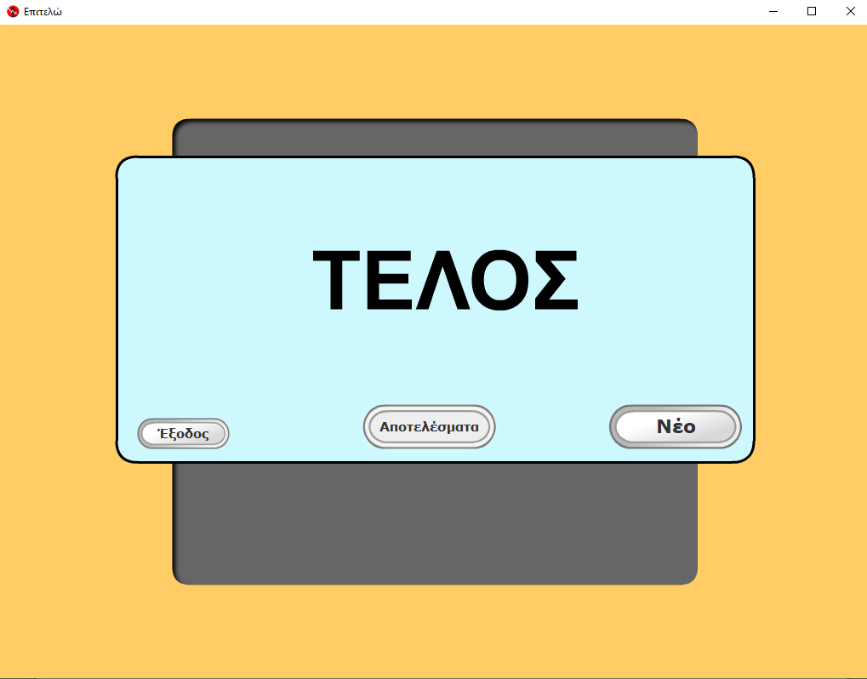
Εικόνα 51
Τα κόκκινα σημεία είναι οι λάθος απαντήσεις του μαθητή και τα πράσινα οι σωστές. Οι κουκίδες αντιστοιχούν σε ενέργειες του μαθητή (πάτησε, σωστά ή λάθος, κάποιο πλήκτρο) ενώ τα αστεράκια σε αδράνειες (περίμενε, σωστά ή λάθος, να εμφανιστεί η επόμενη κάρτα). Στο γράφημα σημειώνεται και ο μέσος όρος του χρόνου απόκρισης (εικ. 52).
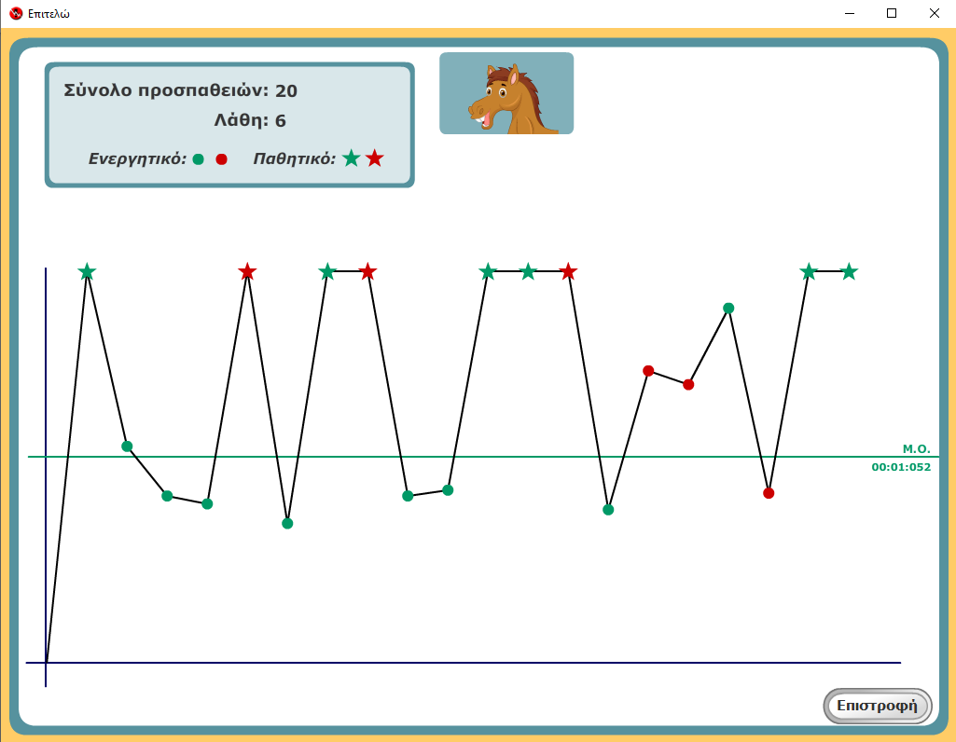
Εικόνα 52

Δραστηριότητα: «Αριθμός»
(Εξασκούμενες Δεξιότητες: Γνωστική Ευελιξία, Συντηρούμενη Προσοχή, Ανασταλτική λειτουργία)
Στην αρχική οθόνη της δραστηριότητας, μπορούμε να παραμετροποιήσουμε το πλήθος των εμφανίσεων των αριθμών που θα εμφανιστούν στην οθόνη κατά την εκτέλεση της δραστηριότητας. Επίσης, μπορούμε να επιλέξουμε «Δοκιμή», «Παρουσίαση δραστηριότητας» και «Εκφώνηση οδηγιών» ταυτόχρονα ή μία από αυτές (εικ. 53).
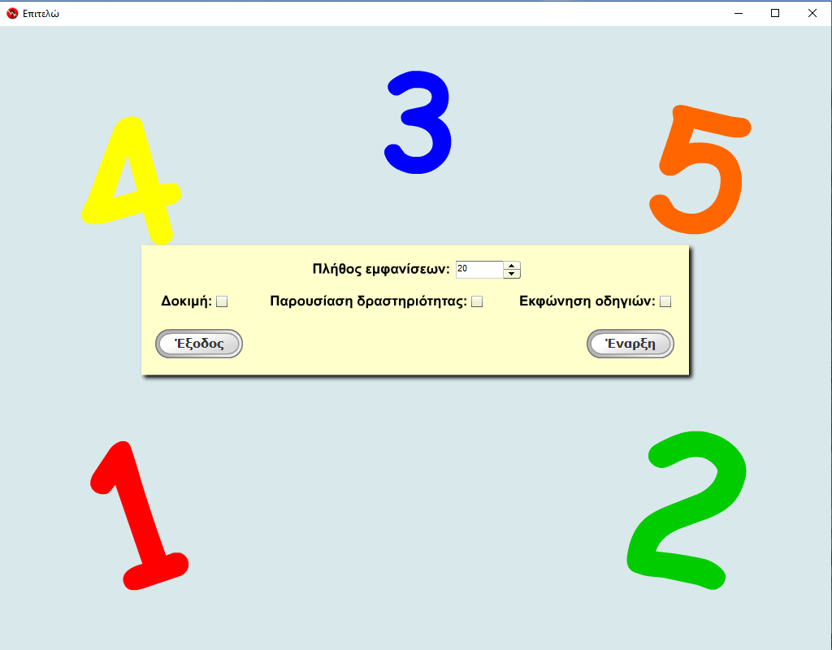
Εικόνα 53
Στη δραστηριότητα αυτή εμφανίζεται ένας αριθμός και στη συνέχεια εκφωνείται (με φυσική ανθρώπινη φωνή) ένας αριθμός. Ο μαθητής θα πρέπει να δηλώσει αν ο αριθμός που βλέπει στην οθόνη ταιριάζει με την εκφώνηση. Ο μαθητής πατάει οποιοδήποτε πλήκτρο, αν ο αριθμός και η εκφώνηση διαφέρουν. Σε περίπτωση που ταιριάζουν, δεν κάνει καμία ενέργεια (εικ. 54, 55, 56).
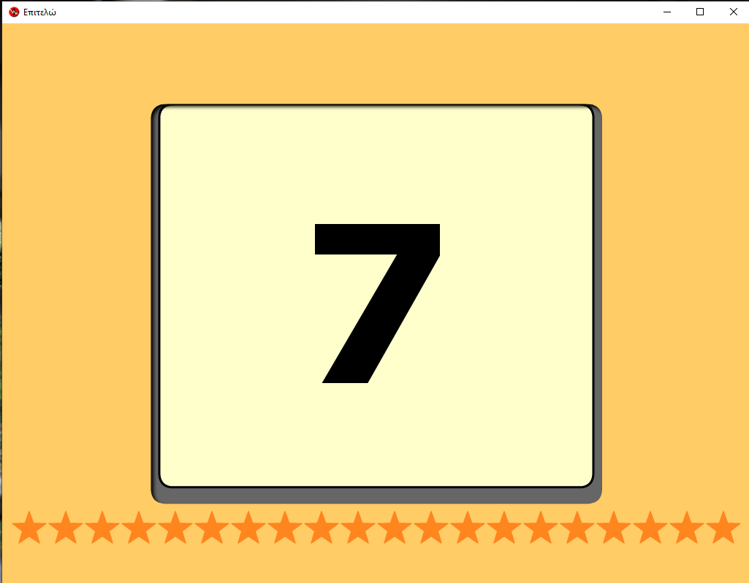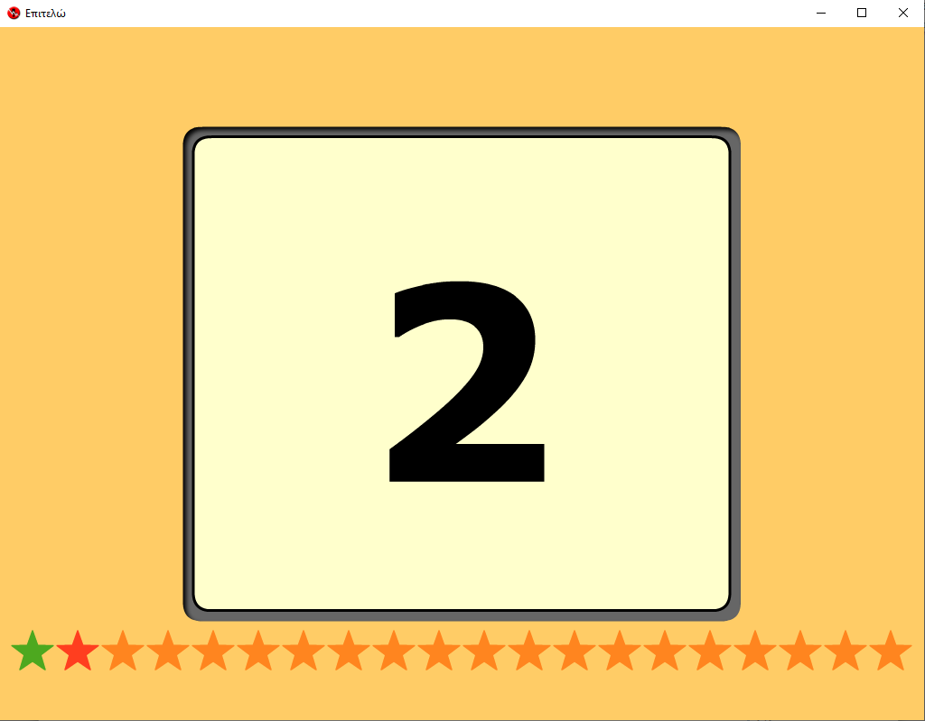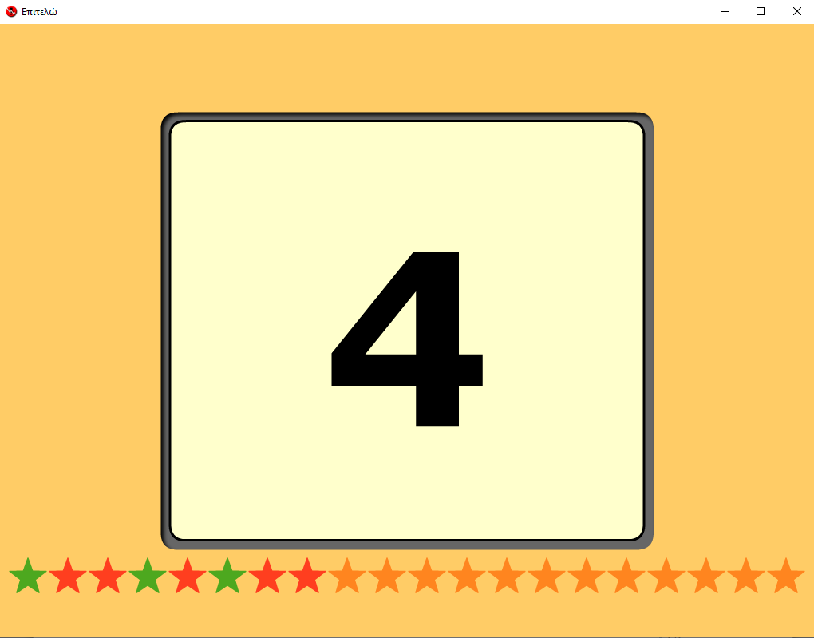
Εικόνα 54 Εικόνα 55 Εικόνα 56
Στο τέλος της δραστηριότητας μπορούμε να εμφανίσουμε τα «Αποτελέσματα» της δοκιμασίας, να εκτελέσουμε μια νέα δοκιμασία ή να πραγματοποιήσουμε «Έξοδο» (εικ. 57).
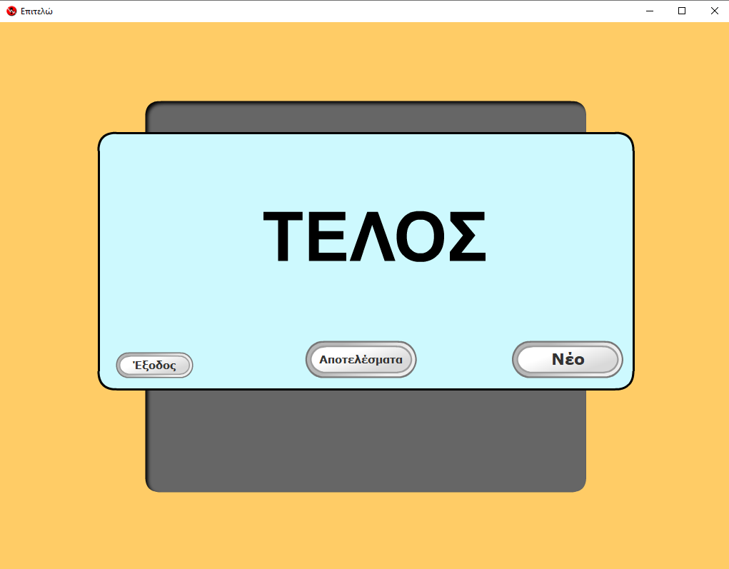
Εικόνα 57
Τα κόκκινα σημεία είναι οι λάθος απαντήσεις του μαθητή και τα πράσινα οι σωστές. Οι κουκίδες αντιστοιχούν σε ενέργειες του μαθητή (πάτησε, σωστά ή λάθος, κάποιο πλήκτρο) ενώ τα αστεράκια σε αδράνειες (περίμενε, σωστά ή λάθος, να εμφανιστεί η επόμενη κάρτα). Στο γράφημα σημειώνεται και ο μέσος όρος του χρόνου απόκρισης (εικ. 58).
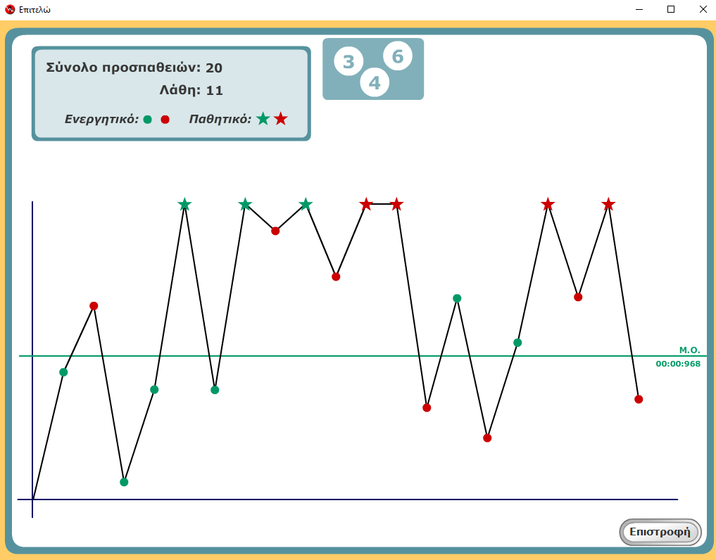
Εικόνα 58

Δραστηριότητα: «Στόχος»
(Εξασκούμενες Δεξιότητες: Γνωστική Ευελιξία, Συντηρούμενη Προσοχή, Μνήμη Εργασίας, Ανασταλτική λειτουργία)
Στην αρχική οθόνη της δραστηριότητας, μπορούμε να παραμετροποιήσουμε το πλήθος των εμφανίσεων των καρτών που θα εμφανιστούν στην οθόνη κατά την εκτέλεση της δραστηριότητας, καθώς και το αν επιτρέπουμε την εμφάνιση παρόμοιων αντικειμένων για να αυξήσουμε το επίπεδο δυσκολίας. Επίσης, μπορούμε να επιλέξουμε «Δοκιμή», «Παρουσίαση δραστηριότητας» και «Εκφώνηση οδηγιών» ταυτόχρονα ή μία από αυτές (εικ. 59).
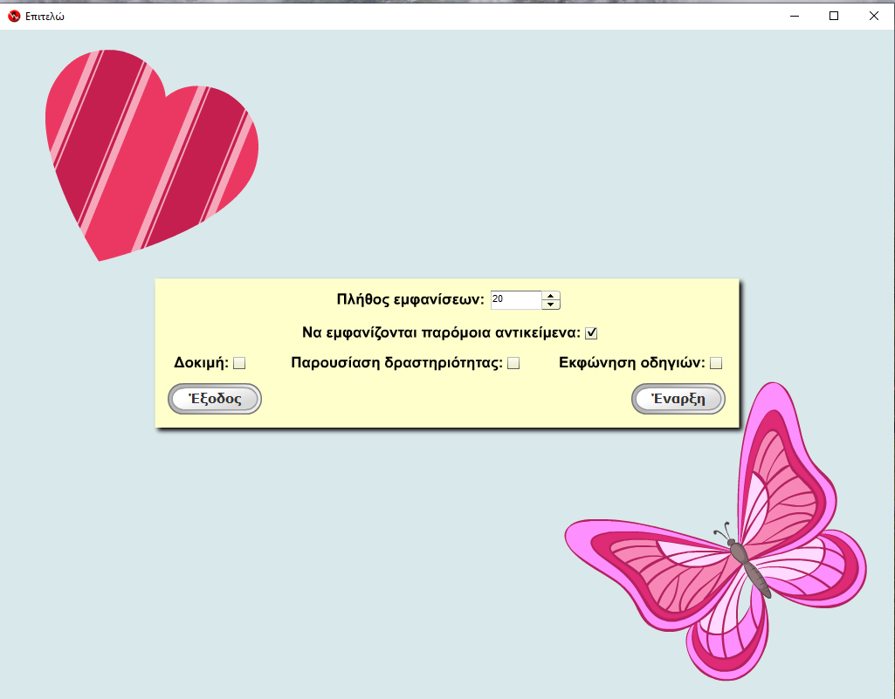
Εικόνα 59
Ο μαθητής πρέπει να επιλέξει αν το αντικείμενο στη κάρτα που βλέπει είναι ίδιο με αυτό στην πρώτη και αρχική κάρτα. Αν είναι όμοιο, τότε πατάει οποιοδήποτε πλήκτρο, ενώ αν διαφέρει, θα πρέπει να περιμένει να σβήσει η κάρτα χωρίς να κάνει καμία ενέργεια (εικ. 60, 61).
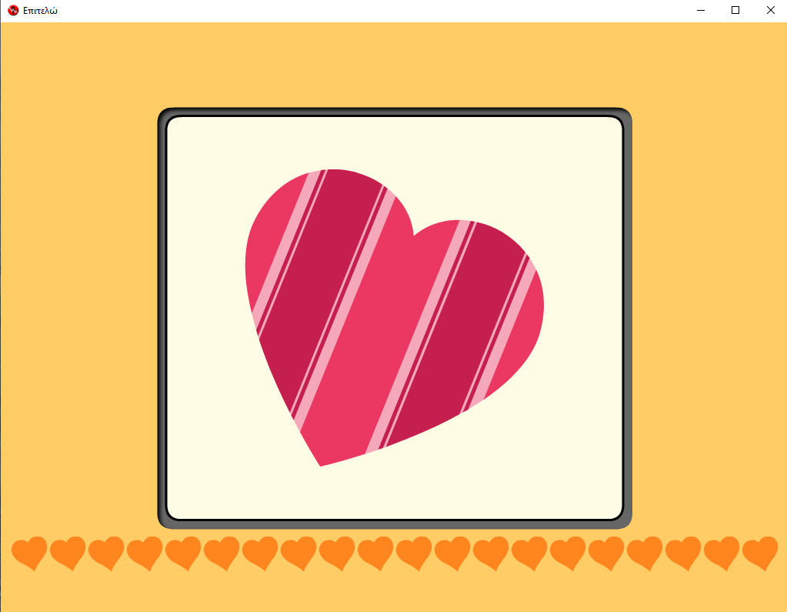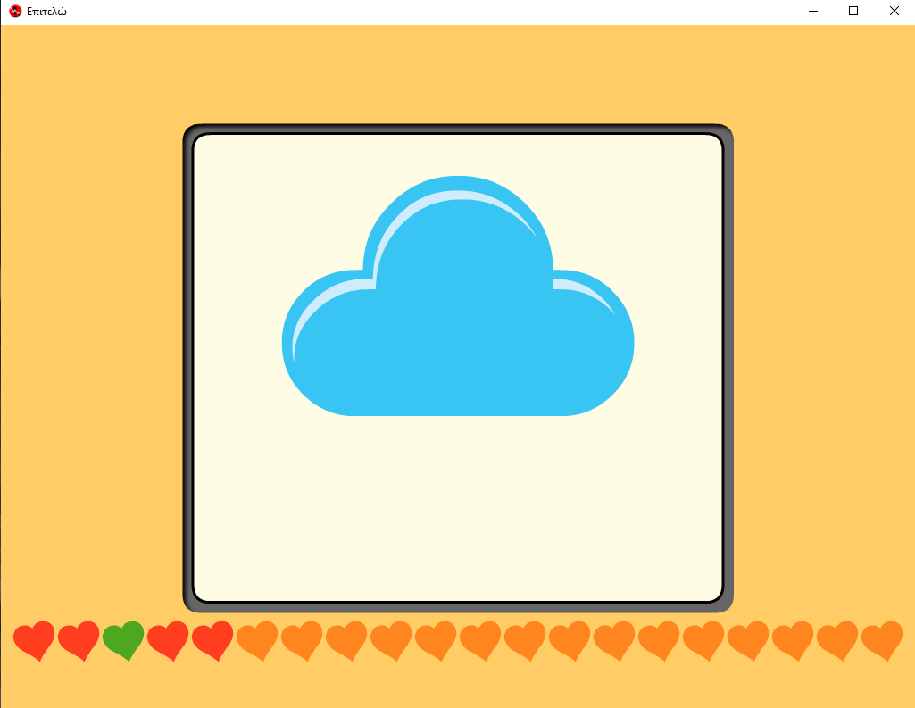
Εικόνα 60 Εικόνα 61
Στο τέλος της δραστηριότητας μπορούμε να εμφανίσουμε τα «Αποτελέσματα» της δοκιμασίας, να εκτελέσουμε μια νέα δοκιμασία ή να πραγματοποιήσουμε «Έξοδο» (εικ. 62).
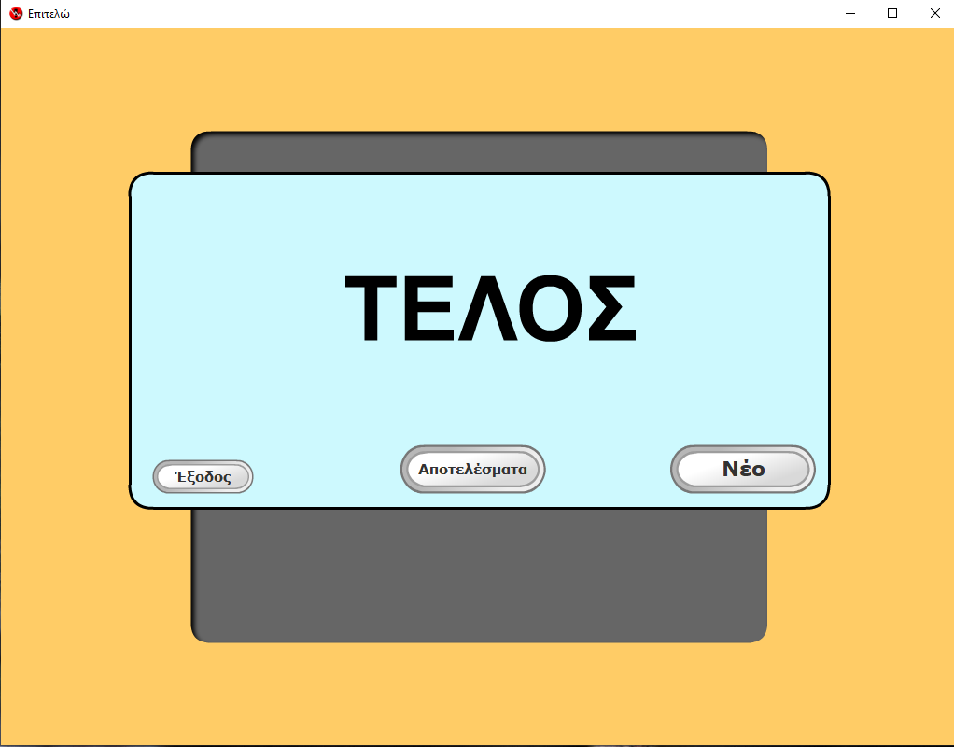
Εικόνα 62
Τα κόκκινα σημεία είναι οι λάθος απαντήσεις του μαθητή και τα πράσινα οι σωστές. Οι κουκίδες αντιστοιχούν σε ενέργειες του μαθητή (πάτησε, σωστά ή λάθος, κάποιο πλήκτρο) ενώ τα αστεράκια σε αδράνειες (περίμενε, σωστά ή λάθος, να εμφανιστεί η επόμενη κάρτα). Στο γράφημα σημειώνεται και ο μέσος όρος του χρόνου απόκρισης (εικ. 63).
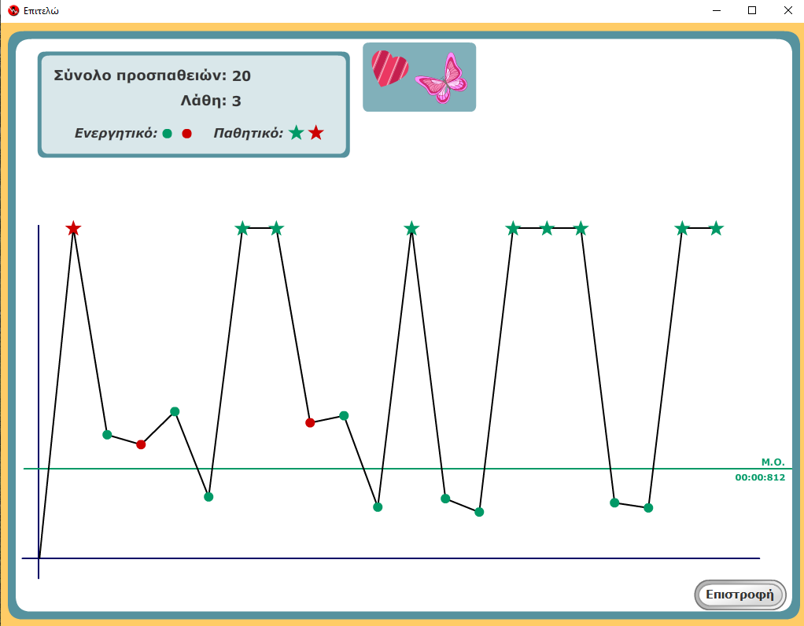
Εικόνα 63

Σύνοψη/Ανακεφαλαίωση Αντικειμένου Συνεδρίας
Στο παρόν κείμενο παρουσιάστηκε το Εκπαιδευτικό Υλικό ΕΠΙΤΕΛΩ. Συγκεκριμένα παρουσιάστηκαν οι δυνατότητες προσαρμογής και εξατομίκευσης του ψηφιακού περιβάλλοντος, χρησιμοποιώντας ασκήσεις με κλιμακούμενη δυσκολία, έτσι ώστε να ταιριάζει στο προφίλ του μαθητή στον οποίο στοχεύει η παρέμβασή μας, ανάλογα με την πρόοδο που αυτός επιτυγχάνει. Αναδείχθηκε η πληθώρα των πολυμεσικών εργαλείων (γραφικά, κίνηση, ήχοι, ανθρώπινη φυσική φωνή) που δημιουργούν ένα ευχάριστο και ελκυστικό περιβάλλον για μαθητές με διάσπαση προσοχής και συγκέντρωσης.

Βιβλιογραφία
- Ειδικό εκπαιδευτικό υλικό σχολικής ετοιμότητας για μαθητές με προβλήματα προσοχής και συγκέντρωσης, ΕΠΙΤΕΛΩ, Εγχειρίδιο Εκπαιδευτικού,ΥΠΕΘ/ΙΕΠ, ΑΘΗΝΑ 2015
- Ειδικό εκπαιδευτικό υλικό σχολικής ετοιμότητας για μαθητές με προβλήματα προσοχής και συγκέντρωσης, Ψηφιακό Περιβάλλον Δραστηριοτήτων, ΕΠΙΤΕΛΩ, Εγχειρίδιο Χρήσης, ΥΠΕΘ/ΙΕΠ, ΑΘΗΝΑ 2015

